НАЦІОНАЛЬНИЙ ТЕХНІЧНИЙ УНІВЕРСИТЕТ УКРАЇНИ
«КИЇВСЬКИЙ ПОЛІТЕХНІЧНИЙ ІНСТИТУТ імені ІГОРЯ СІКОРСЬКОГО»
(КПІ ім. Ігоря Сікорського )

ФАКУЛЬТЕТ БІОМЕДИЧНОЇ ІНЖЕНЕРІЇ
кафедра БІОМЕДИЧНОЇ КІБЕРНЕТИКИ

«До захисту допущено»
В.о. завідувач кафедри біомедичної кібернетики (БМК)
___________ Світлана АЛХІМОВА
“ 07 ” червня 2024р.

Дипломна робота
на здобуття ступеня бакалавра
за освітньо-професійною програмою
«Комп’ютерні технології в біології та медицині»
спеціальності 122 «Комп’ютерні науки»
на тему: | Інформаційна система управління цифровими медичними
зображеннями при застосуванні PACS
Виконав (-ла): студент ІV курсу, групи _БС-04_
ЛОБОДА ПАВЛО АНДРІЙОВИЧ |  |  |  | 
^{(прізвище, ім’я, по батькові)} |  |  |  | ^{(підпис)}
Керівник: |  | професор каф. БМК, проф., д.м.н.
Коваленко Олександр Сергійович
(посада, науковий ступінь, вчене звання, прізвище, ім’я, по батькові) |  |  |  | ^{(підпис)}
Консультант з розділів дипломної роботи:
(назва розділу) ( посада, вчене звання, науковий ступінь, прізвище, ім’я, по батькові) |  |  |  | ^{(підпис)}
Рецензент: | завідувач кафедри біомедичної інженерії, д.т.н.,
доцент, Шликов Владислав Валентинович
(посада, науковий ступінь, вчене звання, прізвище, ім’я, по батькові) |  |  |  | ^{(підпис)}

Засвідчую, що у цій дипломній роботі немає запозичень з праць інших авторів без відповідних посилань.
Студент
^{(підпис)}

Київ – 2024 року

Національний технічний університет України
«Київський політехнічний інститут імені Ігоря Сікорського»
Факультет біомедичної інженерії
Кафедра біомедичної кібернетики
Рівень вищої освіти – перший (бакалаврський)
Спеціальність – 122 «Комп’ютерні науки»
Освітньо-професійна програма «Комп’ютерні технології в біології та медицині»

ЗАТВЕРДЖУЮ
В.о. завідувач кафедри БМК
_______ Світлана АЛХІМОВА
«_24_»__травня___2024 р.

ЗАВДАННЯ
на дипломну роботу студенту

ЛОБОДА ПАВЛО АНДРІЙОВИЧ
^{(прізвище, ім’я, по батькові)}
1. Тема роботи | Інформаційна система управління цифровими
медичними зображеннями при застосуванні PACS
Керівник роботи
Коваленко Олександр Сергійович професор каф. БМК
(прізвище, ім’я, по батькові, науковий ступінь, вчене звання)
затверджені наказом по університету від « 29 »_травня_ 2024 р. № 2165-с

2. Термін подання студентом роботи |  | 08 червня 2024 року
3. Вихідні дані до роботи: База анонімізованих медичних зображень у форматі DICOM
4. Зміст роботи: Аналіз наявних літературних джерел та існуючих рішень щодо побудови медичних інформаційних систем з застосуванням PACS. Опис та обґрунтування вибору методів реалізації завдання. Створення медичної інформаційної системи для роботи з цифровими медичними зображеннями при застосуванні PACS.
5. Перелік ілюстративного матеріалу
6. Дата видачі завдання 24 травня 2024 року.
Календарний план
№ з/п | Назва етапів виконання  дипломної роботи | Термін виконання  етапів роботи | Примітка
1 | Отримати завдання за темою ДР на практику | До 15.02.2024р.
2 | Переддипломна практика | За графіком
3 | Виконання розділів ДР (Вступ, аналітичний огляд літературних джерел, теоретична частина) | До кінця практики
4 | Виконання розділів ДР (практична частина, загальні висновки, список джерел) | Не пізніше 25.05.2024р.
5 | Перевірка ДР керівником та допуск її на перевірку нормоконтролером та на плагіат | Не пізніше 27.05.2024р.
6 | Подання в електронному вигляді ДР та анотації до неї на перевірку нормоконтролера та плагіат (UNICHECK). | Не пізніше 28.05.2024р.
7 | Надання пакету електронних документів на засідання кафедри | Не пізніше 05.06.2024р.
8 | Отримати допуск до захисту ДР в ЕК | Згідно засіданню кафедри
9 | Подання ДР рецензенту. Отримання рецензії. | Не пізніше 14.06.2024р.
10 | Подання пакету документів в паперовому вигляді по ДР та супровідних до неї документів на захист в ЕК | Не пізніше 14.06.2024р.
11 | Захист ДР в ЕК | 17.06.2024р.-22.06.2024р.

Студент |  |  |  | Павло ЛОБОДА
 |  | ^{(підпис)} |  | ^{(ім’я, ПРІЗВИЩЕ)}
Керівник ДР |  |  |  | Олександр КОВАЛЕНКО
 |  | ^{(підпис)} |  | ^{(ім’я, ПРІЗВИЩЕ)}

Нормоконтролер |  |  |  | Галина КОРНІЄНКО
 |  | ^{(підпис)} |  | ^{(ім’я, ПРІЗВИЩЕ)}

АНОТАЦІЯ

Дипломна робота за темою «Інформаційна система управління цифровими медичними зображеннями при застосуванні PACS» виконана студентом кафедри біомедичної кібернетики ФБМІ Лободою Павлом Андрійовичем зі спеціальності 122 «Комп’ютерні науки» за освітньо-професійною програмою «Комп’ютерні технології в біології та медицині» та складається зі: вступу; 3 розділів (Аналіз літературних джерел та огляд існуючих медичних інформаційних систем з застосуванням PACS, Теоретичні аспекти медичних інформаційних систем та обґрунтування прийнятих рішень, Реалізація та використання медичної інформаційної системи з застосуванням PACS), висновків до кожного з цих розділів; загальних висновків; списку використаних джерел, який налічує 28 джерел, та додатків. Загальний обсяг роботи 60 сторінок.
Мета і завдання роботи
Метою роботи є покращення зберігання та обміну медичних зображень за допомогою інформаційної системи інтегрованої з PACS
Її досягнення передбачає вирішення наступних завдань:
- Аналіз літератури по темі роботи
- Ознайомлення з існуючими рішеннями в даній області
- Створення та налаштування бази даних
- Розробка бекенд компонента системи
- Розробка фронтенд клієнтського компонента системи
- Інтеграція системи з сервером PACS
Використані методи. Використані методи включали в себе аналіз вимог та стандартів роботи медичних інформаційних систем. При розробці серверної частини інформаційної системи було використано архітектуру MVC. Інформаційну систему було інтегровано з PACS сервером Orthanc, використовуючи REST API. Для розробки клієнтської частини було використано бібліотеку React. Для забезпечення безпеки персональних даних: та інформаційної системи, впроваджувалась JWT аутентифікація, шифрування даних, а також захист адміністративної панелі та особистих кабінетів користувачів. Ці методи дозволили створити ефективну, безпечну та інтегровану систему для медичних закладів.
Отримані результати. Було реалізовано усі поставлені задачі, в тому числі розробка серверної та клієнтської частини інформаційної системи, інтеграція з PACS сервером розробленої інформаційної системи. Результати роботи будуть використовуватись у ФОП Лобацький Андрій Олександрович. (Довідка про використання №14/32 від 20.05.2024 р.).
Публікації. За результатами виконаної дипломної роботи публікації не передбачаються.
Ключові слова. медична інформаційна система, PACS, лікування, діагностика, програмна реалізація, архітектура застосунку.
Бібліографічний опис ДР
Лобода П. А. Інформаційна система управління цифровими медичними зображеннями при застосуванні PACS : дипломна роб. бакалавра : 122 Комп’ютері науки / Лобода Павло Андрійович. – Київ, 2024. – 74 с.

ABSTRACT

The thesis on the topic "Information system of managing digital medical images using PACS" was completed by a student of the department of biomedical cybernetics of FBMI Loboda Pavlo Andriyovych from specialty 122 "Computer science" under the educational and professional program "Computer technologies in biology and medicine" and consists of : entry; 3 sections (Analysis of literary sources and review of existing medical information systems using PACS, Theoretical aspects of medical information systems and justification of decisions made, Implementation and use of a medical information system using PACS), conclusions to each of these sections; general conclusions; the list of used sources, which includes 28 sources, and appendices. The total volume of work is 60 pages.
The purpose and tasks of the work:
The aim of the work is to improve the storage and exchange of medical images using an information system integrated with PACS.
Its achievement involves solving the following tasks:
- Analysis of the literature on the topic of the work
- Acquaintance with existing solutions in this area
- Creation and configuration of the database
- Development of the backend component of the system
- Development of the front-end client component of the system
- Integration of the system with the PACS server
Used methods. The methods used included the analysis of requirements and standards of medical information systems. The MVC architecture was used in the development of the server part of the information system. The information system was integrated with the Orthanc PACS server using the REST API. The React library was used to develop the client part. To ensure the security of personal data: and the information system, JWT authentication, data encryption, and protection of the administrative panel and personal accounts of users were implemented. These methods made it possible to create an effective, safe and integrated system for medical institutions.
The results obtained. All tasks were implemented, including the development of the server and client parts of the information system, integration with the PACS server of the developed information system. The results of the work will be used by the individual entrepreneur Lobatsky Andriy Oleksandrovych. (Certificate of use No. 14/32 dated from 20.05.2024).
Publications. Publications are not expected based on the results of the thesis work.
Keywords. medical information system, PACS, treatment, diagnostics, software implementation, application architecture.

ЗМІСТ

ПЕРЕЛІК СКОРОЧЕНЬ, УМОВНИХ ПОЗНАЧЕНЬ, ТЕРМІНІВ 11
ВСТУП 12
РОЗДІЛ 1 АНАЛІЗ ЛІТЕРАТУРНИХ ДЖЕРЕЛ ТА ОГЛЯД ІСНУЮЧИХ МЕДИЧНИХ ІНФОРМАЦІЙНИХ СИСТЕМ З ЗАСТОСУВАННЯМ PACS 15
1.1 Аналіз літературних джерел 15
1.2 Огляд аналогів медичних інформаційних систем 18
2.1.1 ЕМІСМЕД 18
2.1.2 Медікіт 19
2.1.3 Helsi 19
Висновки до розділу 1 20
РОЗДІЛ 2 ТЕОРЕТИЧНІ АСПЕКТИ МЕДИЧНИХ ІНФОРМАЦІЙНИХ СИСТЕМ ТА ОБҐРУНТУВАННЯ ПРИЙНЯТИХ РІШЕНЬ 22
2.1 Інформаційні системи у сфері охорони здоров’я 22
1.2.1 Роль медичних інформаційних систем 22
1.2.2 Типи медичних інформаційних систем 23
1.2.3 Застосування медичних інформаційних систем 24
2.2 Актуальні тренди в розробці медичних інформаційних систем 24
2.2.1 Інтеграція штучного інтелекту 24
2.2.2 Поліпшення користувацького досвіду (UX) 25
2.2.3 Хмарні технології 26
2.3 Обґрунтування прийнятих рішень 26
2.3.1 Мова програмування Python 26
2.3.2 Фреймворк Django 28
2.3.3 Мова програмування Javascript 30
2.3.4 Бібліотека React 31
2.3.5 База даних PostgreSQL 32
2.3.6 PACS сервер Orthanc 34
Висновки до розділу 2 36
РОЗДІЛ 3 РЕАЛІЗАЦІЯ ТА ВИКОРИСТАННЯ МЕДИЧНОЇ ІНФОРМАЦІЙНОЇ СИСТЕМИ З ЗАСТОСУВАННЯМ PACS 37
3.1 Засоби реалізації 37
3.1.1 Django ORM 37
3.1.2. JWT аутентифікація 37
3.1.3. PyDICOM для роботи з зображеннями у форматі DICOM 39
3.1.4. Pillow для роботи з зображеннями 39
3.1.5. React Router Dom 40
3.1.6. Mobx 41
3.1.7 Стандарт DICOM 41
3.1.8 Стандарт HL7 42
3.2 Серверний компонент системи 43
3.2.1 Архітектура системи MVC 43
3.2.2 Авторизація та аутентифікація користувача у системі 44
3.2.3 Направлення 47
3.2.4 Документи 49
3.2.5 Інтеграція з PACS сервером 51
3.3 Клієнтський компонент системи 54
3.3.1 Компонентна архітектура 54
3.3.2 Маршрутизація 55
3.3.3 Реалізація сховища 56
3.4 Демонстрація роботи інформаційної системи 57
3.5 Захист інформації 64
3.5.1 Захист персональної інформації на сервері PACS 64
3.5.2 Захист панелі адміністратора системи 65
3.5.3 Захист особистого кабінету інформаційної системи 65
3.6 Розрахунок економічного ефекту за темою дипломної роботи 66
Висновки до розділу 3 68
ЗАГАЛЬНІ ВИСНОВКИ 70
СПИСОК ВИКОРИСТАНИХ ДЖЕРЕЛ 72

ПЕРЕЛІК СКОРОЧЕНЬ, УМОВНИХ ПОЗНАЧЕНЬ, ТЕРМІНІВ

БД - База даних, це колекція даних певної заданої структури, яка зберігається та керується інформаційною системою.
PACS - технологія, що використовується в медичній сфері для візуалізації, зберігання та зручного доступу до зображень пацієнтів.
JWT - це стандарт токена доступу на основі JSON, що є стандартизованим відповідно до стандарту в RFC 7519. Використовується для передачі даних для аутентифікації в клієнт-серверних програмах.
DICOM - стандарт у галузі охорони здоров’я, що регламентує створення, зберігання, передачу та візуалізацію цифрових медичних зображень та супутнії документів пацієнтів.
HL7 - стандарт обміну, управління та інтеграції електронної медичної інформації.
Ehealth - Електронна база даних медичних інформаційних систем.
Фреймворк - програмна платформа, що містить в собі стандартизовані інструменти для реалізації певного функціоналу.
EMR - Електронний медичний запис, медична картка пацієнта в медичному закладі, що зберігається в електронному форматі та містить медичні дані пацієнта, такі як історія звернень, хвороб, лікування тощо.

ВСТУП

В наш час активно проводиться інформатизація у всіх сферах життя людства. Галузь охорони здоров’я не є виключенням. Активну роль у цьому процесі відіграють медичні інформаційні системи, що спрощують роботу медичного персоналу та сприяють покращенню якості надання медичних послуг пацієнтам.
Актуальність поставленої задачі пов’язана із необхідністю покращити роботу та комунікацію медичного персоналу, забезпечити безперебійний доступ до медичної інформації для лікарів та медичних спеціалістів, залучити пацієнта до процесу лікування, надавши йому можливість у будь-який час отримувати інформацію, щодо результатів його досліджень та лікування. Таким чином створення інформаційної системи допоможе покращити якість надання медичних послуг та оптимізувати обмін інформацією між працівниками медичного закладу та пацієнтами.

Мета і завдання роботи
Метою роботи є покращення зберігання та обміну медичних зображень за допомогою інформаційної системи інтегрованої з PACS.
Її досягнення передбачає вирішення наступних завдань:
- Аналіз літератури по темі роботи
- Ознайомлення з існуючими рішеннями в даній області
- Створення та налаштування бази даних
- Розробка бекенд компонента системи
- Розробка фронтенд клієнтського компонента системи
- Інтеграція системи з сервером PACS

Використані методи. Використані методи включали в себе аналіз вимог та стандартів роботи медичних інформаційних систем. При розробці серверної частини інформаційної системи було використано архітектуру MVC. Інформаційну систему було інтегровано з PACS сервером Orthanc, використовуючи REST API. Для розробки клієнтської частини було використано бібліотеку React. Для забезпечення безпеки персональних даних: та інформаційної системи, впроваджувалась JWT аутентифікація, шифрування даних, а також захист адміністративної панелі та особистих кабінетів користувачів. Ці методи дозволили створити ефективну, безпечну та інтегровану систему для медичних закладів.
Отримані результати та їх практичне застосування. Було реалізовано усі поставлені задачі, в тому числі розробка серверної та клієнтської частини інформаційної системи, інтеграція з PACS сервером розробленої інформаційної системи. Створена інформаційна система здатна оптимізувати зберігання та обмін медичною інформацією між працівниками медичного закладу, а також надати пацієнту доступ до інформації щодо перебігу та результатів його обстежень. Результати роботи будуть використовуватись у ФОП Лобацький Андрій Олександрович. (Довідка про використання №14/32 від 20.05.2024 р.).
Публікації. За результатами виконаної дипломної роботи публікації не передбачаються.

Структура роботи
Дипломна робота за темою «Інформаційна система управління цифровими медичними зображеннями при застосуванні PACS» виконана студентом Лободою Павлом Андрійовичем зі спеціальності 122 «Комп’ютерні науки» за освітньо-професійною програмою «Комп’ютерні технології в біології та медицині», побудована за класичним типом та викладена на 74 сторінках машинописного тексту. Вона складається з: вступу; 3 розділів (Аналіз літературних джерел та огляд існуючих медичних інформаційних систем з застосуванням PACS, Теоретичні аспекти медичних інформаційних систем та обґрунтування прийнятих рішень, Реалізація та використання медичної інформаційної системи з застосуванням PACS) висновків до кожного з цих розділів; загальних висновків; списку використаних джерел, який налічує 28 джерел та додатків. В роботі представлено 15 рисунків і 23 таблиці.
РОЗДІЛ 1
АНАЛІЗ ЛІТЕРАТУРНИХ ДЖЕРЕЛ ТА ОГЛЯД ІСНУЮЧИХ МЕДИЧНИХ ІНФОРМАЦІЙНИХ СИСТЕМ З ЗАСТОСУВАННЯМ PACS

1.1 Аналіз літературних джерел

Health Information Systems / A. Winter et al. London : Springer London [1].
Ця книга присвячена детальному аналізу інформаційних систем у сфері охорони здоров’я. Автори пояснюють, як ці системи працюють, які технології використовуються для їх створення та які проблеми виникають під час їх впровадження. В книзі розглядаються різні аспекти роботи медичних інформаційних систем, включаючи їхню архітектуру, функції та інтеграцію з іншими системами у лікарнях.
Особливу увагу приділено безпеці медичних даних, що є дуже важливим для захисту конфіденційної інформації пацієнтів. Автори також обговорюють стандартизацію в роботі медичних інформаційних систем, яка дозволяє різним системам ефективно обмінюватися інформацією та інтегрувати їх між собою. Крім того, у книзі розглядаються новітні технології, такі як хмарні обчислення та штучний інтелект, які можуть значно покращити роботу медичних інформаційних систем.
Sirintrapun S. J., Artz D. R. Health Information Systems. Surgical Pathology Clinics. 2015. Vol. 8, no. 2. P. 255–268 [2].
У даній статті автори обговорюють важливість інформаційних систем у галузі діагностики. Вони описують, як такі системи можуть полегшити роботу патологів, забезпечуючи швидкий доступ до медичних даних та дозволяють ефективно обмінюватися інформацією між медичними працівниками.
Основна увага приділяється тому, як інформаційні системи можуть покращити діагностику та лікування пацієнтів, забезпечуючи точність і своєчасність обробки даних. Автори також розглядають питання безпеки та конфіденційності медичних записів, що є критично важливими для захисту пацієнтської інформації.
У статті аналізуються сучасні технології, які використовуються в інформаційних системах, наприклад, такі як електронні медичні записи (EMR) та системи архівування і передачі зображень (PACS). Крім того, автори обговорюють перспективи розвитку цих систем та їхню роль у підвищенні ефективності роботи медичних закладів.
Schou, C. D., J. Frost, and W. V. Maconachy. "Information assurance in biomedical informatics systems." IEEE Engineering in Medicine and Biology Magazine 23, no. 1 [3].
У статті автори розглядають питання забезпечення інформаційної безпеки у біомедичних інформаційних системах. Вони підкреслюють важливість захисту даних пацієнтів та обговорюють різні підходи до забезпечення конфіденційності, цілісності та доступності медичної інформації.
Автори аналізують загрози та ризики, що пов'язані з використанням медичних інформаційних систем, і пропонують стратегії для їх мінімізації та уникнення. Вони обговорюють важливість впровадження сучасних методів безпеки, таких як шифрування, аутентифікації користувачів та контролю доступу для захисту медичних даних. Крім того, стаття акцентує увагу на необхідності розробки політик та процедур, що регулюють використання і обробку інформації в медичних установах.
Особливу увагу приділено питанням відповідності нормативним вимогам та стандартам, таким як HIPAA, які встановлюють критерії для забезпечення безпеки та конфіденційності медичних даних.
Karlsson J. Information structures and workflows in health care informatics : doctoral thesis. 2010 [4].
У докторській дисертації Йохан Карлссон проводить дослідження інформаційних структур та робочих процесів у сфері медичної інформатики. Автор аналізує існуючі інформаційні системи та їхні архітектури, зокрема, як дані збираються, зберігаються та обробляються в медичних закладах. Він акцентує увагу на важливості інтеграції різних інформаційних систем для забезпечення постійного обміну даними між медичними працівниками. Робота описує моделі даних та робочі процеси, які є ключовими для ефективного функціонування медичних інформаційних систем.
Python Documentation. URL: https://docs.python.org/ [5].
Джерело містить повну та детальну документацію щодо використання мови програмування Python. Тут можна знайти інформацію про синтаксис, стандартні бібліотеки, функції, модулі, а також приклади коду. Також наявні приклади реалізацій деякого базового функціоналу та загальні практики написання коду на мові програмування Python. Дане джерело допомагає краще зрозуміти, як працює Python і як його ефективно використовувати для вирішення поставленої задачі.
PEP 8 – Style Guide for Python Code. URL: https://peps.python.org/ [6].
Дане джерело являє собою офіційні інструкції щодо стилю написання коду на мові програмування Python. Джерело надає рекомендації щодо форматування коду, також включає в себе правила щодо відступів, довжини рядків, розміщення пробілів та коментарів, а також іменування змінних і функцій. Використання PEP 8 – забезпечує читабельність і узгодженість коду, що робить його більш простим для розуміння, підтримки і доопрацювань.
JavaScript | MDN. MDN Web Docs. URL: https://developer.mozilla.org/docs/Web/JavaScript [7].
MDN Web Docs – це авторитетний ресурс, що надає об’ємну документацію по мові програмування JavaScript. Джерело містить описи функцій, методів та всіх аспектів мови програмування, необхідних для ефективної розробки веб-додатків. Матеріали, представлені у джерелі, охоплюють широкий спектр тем, починаючи від базових концепцій і синтаксису до передових технік і кращих практик. MDN Web Docs також регулярно оновлюється, забезпечуючи актуальну інформацію про JavaScript та суміжні веб-технології.

1.2 Огляд аналогів медичних інформаційних систем
1.2.1 ЕМІСМЕД
Медична веб інформаційна система "ЕМСіМЕД" є інформаційною системою, що спрямована автоматизувати і тим самим оптимізувати управління медичним закладом. Система розроблена для різних типів медичних закладів: поліклінік, лікарень, медичних центрів та інших установ, що працюють у сфері охорони здоров’я, з метою підвищення ефективності надання медичних послуг, зручності роботи персоналу та забезпечення зручного доступу до медичної інформації для пацієнтів [8]. Розглянемо функціональні можливості даної системи. Управління медичним персоналом: ЕМСіМЕД дозволяє автоматизувати процеси управління робочим часом працівників, розкладу прийомів пацієнтів, ведення обліку робочих годин лікарів та медичного персоналу. Управління пацієнтами: Система дозволяє вести облік медичних карт пацієнтів, фіксувати медичну історію та результати обстежень, лікування тощо. Електронний обмін медичною інформацією: Забезпечує можливість обміну даними між медичними закладами та їх інформаційними системами, лабораторіями та іншими медичними установами для швидкого обміну результатами досліджень пацієнтів та іншої медичної інформації. Фінансовий облік: Надає можливість вести облік медичних послуг, формувати та виставляти рахунки та проводити взаєморозрахунки з пацієнтами, страховими компаніями та державними органами. Звітність та аналітика: Надає інструменти для аналізу роботи медичного закладу, статистику надання послуг, звернень пацієнтів, фінансові звіти та інші засоби проведення аналітики.
Проаналізувавши функціональні можливості системи можна виділити наступні особливості та переваги:

- Інтеграція з іншими медичними системами.
- Захист персональної інформації від несанкціонованого доступу.
- Можливість налаштування під потреби конкретного медичного закладу.
- Підтримка роботи в мережевому середовищі для забезпечення доступу до системи з будь-якого пристрою
1.2.2 Медікіт
Медікіт - це інформаційна система, створена для автоматизації та підвищення продуктивності управління медичним закладом. Розроблена для таких медичних закладів, як: лікарні, поліклініки та інші медичні установи з метою поліпшення надання медичних послуг та оптимізації робочих процесів [8]. Розглянемо функціональні можливості даної системи. Електронні медичні картки: Медікіт дозволяє вести електронні медичні картки пацієнтів та надає можливість фіксувати історії захворювань, результатів обстежень та призначень. Планування та облік прийому пацієнтів: Система допомагає в організації робочого часу медичного персоналу, плануванні прийому візитів пацієнтів. Фінансовий облік: Медікіт включає функціонал для обліку медичних послуг, створення звітності з питань фінансового управління. Обмін медичною інформацією: Забезпечує можливість обміну медичною інформацією між різними медичними установами та інформаційними системами. Аналітика та звітність: Надає можливості для аналізу роботи медичного закладу, звіти зі статистикою та інші засоби аналітики.
Проаналізувавши функціональні можливості системи можна виділити наступні особливості та переваги:
- Інтерфейс користувача зручний та інтуїтивно зрозумілий для працівників медичного закладу.
- Присутня можливість налаштування системи під конкретні потреби медичного закладу.
- Надає високий рівень захисту конфіденційної інформації пацієнтів.
- Швидка інтеграція з іншими медичними системами та обладнанням.
1.2.3 Helsi
Helsi - це інтегрована інформаційна медична платформа, що спрямована на оптимізацію надання медичних послуг та покращення співпраці між лікарями та пацієнтами. Розроблена з метою спрощення доступу до медичних послуг та підвищення якості сервісу в закладах охорони здоров’я [8]. Розглянемо функціональні можливості даної системи. Електронні медичні записи: Helsi дозволяє зберігати електронні медичні записи пацієнтів, включаючи історію захворювань, результати обстежень, призначення та лікування. Телемедицина: Платформа надає можливість проводити консультації з лікарем в онлайн-режимі, забезпечуючи доступ до медичної допомоги навіть на відстані. Система нагадувань: Helsi надає можливість налаштування нагадувань про прийом ліків, профілактичні обстеження та інші важливі медичні події. Дистанційне спостереження: Платформа дозволяє здійснювати дистанційний моніторинг стану здоров'я пацієнтів та ведення контролю за хронічними захворюваннями. Мобільний додаток: Наявність мобільного додатку дозволяє пацієнтам зручно отримувати доступ до своїх медичних записів та отримувати необхідні консультації.
Проаналізувавши функціональні можливості системи можна виділити наступні особливості та переваги:
- Інтерфейс користувача зрозумілий та дружній для пацієнтів будь-якого віку.
- Високий рівень конфіденційності та безпеки медичних даних.
- Широкі можливості для покращення взаємодії між пацієнтами та медичним персоналом.
- Інтеграція з різними медичними інформаційними системами та електронними платформами.

Висновки до розділу 1

У першому розділі було проведено аналіз літературних джерел та огляд аналогів медичних інформаційних систем. Аналіз літератури допоміг визначити основні напрями розвитку та виклики у розробці медичних інформаційних систем.
Огляд аналогів медичних інформаційних систем, таких як ЕМІСМЕД, Медікіт та Helsi, надав важливу інформацію про їхні функціональні можливості, зручність використання та інтеграційні можливості. Це дозволило визначити сильні та слабкі сторони існуючих рішень, що було враховано при розробці власної медичної інформаційної системи.
Аналітична частина роботи забезпечила глибоке розуміння сучасного стану використання інформаційних систем у сфері охорони здоров’я, що стало основою для розробки власної системи з урахуванням найкращих практик та підходів.

РОЗДІЛ 2
ТЕОРЕТИЧНІ АСПЕКТИ МЕДИЧНИХ ІНФОРМАЦІЙНИХ СИСТЕМ ТА ОБҐРУНТУВАННЯ ПРИЙНЯТИХ РІШЕНЬ

2.1 Інформаційні системи у сфері охорони здоров’я

Як і в багатьох інших сферах життя, інформаційні системи у медицині відіграють ключову роль в процесі розвитку інформатизації сфери охорони здоров’я. Вони сприяють покращенню якості надання медичних послуг, підвищують ефективність управління процесами, персоналом, ресурсами тощо. Медичні інформаційні системи забезпечують надійне зберігання та обмін медичною інформацією між персоналом та навіть різними закладами охорони здоров’я. Вони мають широкий спектр застосування та використовують сучасні технології і рішення, що сприяють налагодженню роботи персоналу, допомагають вести облік ресурсів, закупівель, а також сприяють залученню пацієнтів до процесу лікування, що чинить позитивний вплив на надання послуг у сфері охорони здоров’я.
2.1.1 Роль медичних інформаційних систем
- Забезпечення доступу до медичних даних: інформаційні системи у сфері медицини дають змогу якісно зберігати та оперативно отримувати доступ до медичної інформації, такої як медичні записи пацієнтів, облікові документи, результати досліджень тощо [9].
- Підвищення точності та швидкості діагностики та лікування пацієнтів: за допомогою інформаційних систем, що працюють з цифровими медичними зображеннями, покращується комунікація між медичним персоналом, що сприяє підвищенню швидкості проведення досліджень та діагностування недугів [9].
- Забезпечення безпеки зберігання медичних персональних даних: завдяки сучасним технологіям зберігання та обробки медичних даних, що використовують інформаційні системи, значно підвищується рівень безпеки зберігання такої чутливої інформації, як персональні дані пацієнтів, їх медичні записи, історії хвороб тощо [9].
2.1.2 Типи медичних інформаційних систем
Розглянемо найпоширеніші типи інформаційних систем, що використовуються у сфері охорони здоров’я, та їх функціональні можливості.
- Електронні медичні записи (EMR/EHR): Такі системи зберігають та забезпечують роботу з електронними версіями медичних карток пацієнтів. Надають доступ до історії хвороб та результатів досліджень пацієнтів.
- Системи управління лабораторіями (LIMS): Використовуються для управління даними в лабораторних дослідженнях, таких як наприклад відстеження результатів лабораторних досліджень, планування досліджень, відстеження зразків. Також можуть автоматизувати деякі супутні процеси, звільняючи персонал від виконання рутинної роботи.
- Системи управління медичним закладом (HIS): Надають можливості управління різними аспектами роботи медичного закладу. Можуть включати в себе різні модулі, що налаштовуються під потреби користувача. Такі системи спрощують керування фінансами, закупівлями, бухгалтерією та адміністрування закладу.
2.1.3 Застосування медичних інформаційних систем
Медичні інформаційні системи застосовуються закладами охорони здоров’я для вирішення наступних проблем:
- Оптимізація робочих процесів: інформаційні системи здатні автоматизувати та оптимізувати робочі процеси закладу, тим самим зменшуючи навантаження на робітників. Це дозволяє збільшити витрати часу на пацієнтів та звільнити працівників від виконання рутинної роботи [10].
- Підвищення якості надання медичних послуг: завдяки легкому та швидкому доступу до медичної інформації покращується якість діагностування та лікування [10].
- Зменшення витрат: інформаційні системи дозволяють виконувати планування фінансів та бухгалтерський облік, що дає змогу оптимізувати витрати. Впровадження таких систем оптимізує роботу персоналу закладу, автоматизовуючи та пришвидшуючи процеси роботи та передачі інформації [10].
Таким чином медичні інформаційні системи мають критичне значення для розвитку сфери надання медичних послуг. Завдяки інформатизації медичних закладів досягається оптимізація процесів роботи з інформацією та підвищується безпека персональних даних пацієнтів. Впровадження медичних інформаційних систем не тільки покращує комунікацію та роботу персоналу а і залучає пацієнта до цього процесу, даючи йому можливість віддалено отримувати результати своїх досліджень, направлення та іншу медичну інформацію без необхідності фізично перебувати у медичному закладі.

2.2 Актуальні тренди в розробці медичних інформаційних систем

Сфера розробки медичних інформаційних систем постійно розвивається. Розвиток спрямований на підвищення ефективності та якості надання медичних послуг. Сучасні технології формують нові стандарти та тенденції, що визначають розвиток медичних інформаційних систем. Нижче проведено огляд основних популярних трендів розвитку у цій галузі.
2.2.1 Інтеграція штучного інтелекту
Штучний інтелект (ШІ) став неодмінною частиною розвитку інформаційних технологій сьогодення. Не виключенням є і сфера охорони здоров’я. Розглянемо основні напрямки використання ШІ в розвитку медичних інформаційних систем.
- Аналіз великих обсягів даних: ШІ допомагає виявляти закономірності в медичних даних, та швидко аналізувати їх. Завдяки цьому збільшується швидкість діагностики та прийняття рішень медичним персоналом [11].
- Розробка персоналізованих рекомендацій лікування: ШІ на основі результатів досліджень пацієнта може планувати його лікування, враховуючи індивідуальні особливості та протипоказання [11].
- Менеджмент ризиків: ШІ можуть виконувати прогнозування ризиків, таких як розвиток хвороб, патологій тощо. Завдяки інтеграції в медичну інформаційну систему, це допоможе прогнозувати перебіг хвороб пацієнта, що покращить надання медичних послуг [11].
2.2.2 Поліпшення користувацького досвіду (UX)
Значна увага приділяється до зручності та інтуїтивності користування медичними інформаційними системами, а саме наступним аспектам:
- Простий та інтуїтивно зрозумілий інтерфейс: інтерфейс має відповідати вимогам та стандартам розробки інтерфейсів інформаційних систем [11].
- Адаптивність: інтерфейс інформаційної системи має працювати на різних пристроях пацієнтів, таких як персональні комп’ютери, телефони, планшети, тощо [11].
- Кросплатформеність: користувач повинен мати змогу працювати з інформаційною системою, незалежно від операційної системи та програмної оболонки [11].
Такі вимоги до інтерфейсу користувача забезпечують повсюдну доступність інформаційної системи для всіх категорій користувачів, що є неодмінно важливим аспектом розробки такої системи.
2.2.3 Хмарні технології
Використання хмарних технологій при розробці медичної інформаційної системи дозволяє значно підвищити її ефективність та зручність для користувачів. Хмарні рішення забезпечують легку масштабованість програмного продукту відповідно до потреб медичного закладу що використовує інформаційну систему. Це дає змогу оптимізувати витрати на інфраструктуру, та не витрачати кошти на серверне обладнання та його підтримку [11].
Хмарні технології також забезпечують легку доступність даних. Персонал медичного закладу може отримувати доступ до необхідної інформації з будь-якого місця, що важливо при наданні дистанційних медичних послуг пацієнтам. Це підвищує оперативність прийняття рішень і покращує координацію між різними відділеннями та навіть медичними закладами [11].
Безпека персональних даних у системі також є важливим аспектом. Сучасні хмарні платформи забезпечують високий рівень захисту завдяки використанню інструментів керування доступом та багаторівневої аутентифікації. Це допомагає запобігти несанкціонованому доступу до медичних записів та забезпечує конфіденційність персональних даних пацієнтів. Крім того, хмарні рішення часто відповідають міжнародним стандартам та нормативам, таким як GDPR та HIPAA, що гарантує відповідність вимогам щодо захисту даних [11].

2.3 Обґрунтування прийнятих рішень
2.3.1 Мова програмування Python
Python - це інтерпретована мова програмування що спирається на об’єктно орієнтований підхід розробки, але також дозволяє використовувати функціональний метод розробки. Python є мовою програмування високого рівня, що використовує динамічну типізацію. Дана мова програмування широко застосовується при роботі з даними, розробці нейронних мереж та у сфері веб розробки. Порівняно з аналогами, такими як: C# і PHP, Python є простішим для розуміння та освоєння завдяки більш інтуїтивно зрозумілому синтаксису та деталізованої документації. Великою перевагою використання мови програмування Python є значна кількість доступних бібліотек та фреймворків, що дозволяє, спираючись на потреби програмного продукту вибрати оптимальний фреймворк для розробки. Також ще однією перевагою Python є велике комьюніті, що дає можливості для швидкого вирішення проблем при розробці [12].
Отже можна виділити такі основні переваги використання мови програмування Python:
- Широке застосування: Python має широке застосування у багатьох сферах. Не виключенням стала і сфера веб розробки. У сфері розробки веб додатків Python використовується як мова написання серверної частини програмних продуктів, завдяки чому Python має багато різних фреймворків для створення бекенд функціональностей і не тільки. Завдяки цьому можна обрати оптимальний фреймворк відштовхуючись від вимог до програмного продукту, що реалізується.
- Простота освоєння: завдяки зручному синтаксису та багатій документації Python вигідно вирізняється серед альтернативних мов програмування. Це дозволяє з меншими зусиллями оволодіти необхідними навичками для реалізації програмних продуктів. Та проводити підтримку розроблених рішень з меншими затратами по часу і іншим ресурсам.
- Великий вибір фреймворків: як було згадано вище, Python має багато фреймворків для розробки серверного функціоналу програмного застосунку. Далі буде розглянуто такі фреймворки як: Django, Flask, FastAPI.
- Широке комьюніті: Python має велику та активну спільноту розробників що залучені до розробки нових та вдосконалення вже існуючих модулів та фреймворків. Що є великою перевагою при розробці програмних продуктів, адже можна бути впевненому, що використаний при розробці фреймворк чи бібліотека будуть надалі підтримуватись та обслуговуватись спільнотою розробників, що залучені до роботи над цим фреймворком чи бібліотекою.
Не зважаючи на згадані вище переваги, мова програмування Python має і свої недоліки, розглянемо і їх:
- Швидкодія мови програмування: так як Python є мовою програмування, що використовує інтерпретатор, швидкодія мови відстає від відповідних показників розглянутих вище аналогів.
- Відсутність строгої типізації: як відомо Python, на відміну від аналогів не використовує строгу типізацію, що з одного боку є перевагою, що спрощує роботу та знижує поріг входу для роботи з мовою, але з іншого боку при розробці масштабних систем це може ускладнити розробку у довгостроковій перспективі підтримки та удосконалення програмного продукту.
Загалом Python є потужною мовою програмування, що дозволяє досягати поставлених при розробці програмного продукту цілей, але варто зауважити, що через розглянуті вище недоліки, такі, як відсутність строгої типізації, варто з самого початку розробки прикладати зусилля для забезпечення чистої архітектури та дотримання стандартів написання коду. Це в майбутньому спростить підтримку програмного продукту та дозволить більш ефективно та з меншими затратами розширювати його функціонал.

2.3.2 Фреймворк Django
Фреймворк Django - це високорівневий фреймворк для розробки веб застосунків, що забезпечує гарні показники швидкодії, чисту архітектуру та безпеку даних. Django являє собою сукупність компонентів, що використовуються при розробці додатків. Такий підхід забезпечує дотримання рекомендацій по розробці програмних продуктів, а саме перевикористання компонентів і логіки в коді. Окрім того, що Django надає багато інструментів для розробника, в той же час він дає змогу легко кастомізувати на налаштовувати ці компоненти під потреби розробника [13].
Розглянемо основні переваги використання фреймворку Django:
- Забезпечує розробника повним стеком функціоналу: Django надає готові інструменти реалізації функціоналу веб застосунку, завдяки чому значно спрощується реалізація потрібних функцій. Для прикладу в Django реалізована базова аутентифікація користувачів, серіалізація та багато іншого.
- Підтримка роботи з великою кількістю баз даних: Django має власну ORM, що забезпечує можливість роботи з великою кількістю баз даних різного формату. Це дає змогу без особливих проблем у разі потреби переходити від використання однієї бази даних до іншої. Також використання ORM спрощує роботу з базами даних та робить подальшу підтримку програмних рішень більш легкою, а код, що описує роботу з базою даних більш зрозумілим для розробника.
- Безпека: Django недеє готові заходи безпеки, що є важливою перевагою при розробці інформаційних систем та веб додатків. Серед заходів безпеки є такі як: захист від атак CSRF, захист від SQL ін’єкцій тощо.
- Скорочення часу розробки: Завдяки вище перерахованим перевагам, використання Django дає змогу зменшити часові витрати на розробку програмного продукту, шляхом використання вбудованого функціоналу, замість написання такого з нуля.
Але крім переваг, розглянемо ще і недоліки використання Django як фреймворку для розробки веб застосунку:
- Перевантажена архітектура: так як Django надає велику кількість інструментів та реалізованого функціоналу, фреймворк може виявитись занадто важким для реалізації деяких програмних продуктів.
- Менша гнучкість: порівняно з альтернативами фреймворків, це більшість функціональності розробляється з нуля, Django як згадано вище надає вже готові інструменти та функції, що з одного боку є перевагою, але з іншого знижує можливості кастомізації функціональностей під потреби програмного продукту.
Варто зауважити, що незважаючи на меншу гнучкість в налаштуванні функціоналу, Django все ж таки надає суттєві можливості для кастомізації існуючої або написання своєї функціональності веб застосунку. Переваги та недоліки фреймворку Django в порівнянні з аналогами можна спостерігати (див. табл. 2.1) в якій це показано.

Таблиця 2.1
Порівняння переваг та недоліків Django і Flask
 | Django | Flask | FastAPI
Переваги | Повний стек функціоналу,  ORM, що підтримує роботу з багатьма базами даних,  Безпека,  Скорочення часу розробки | Легкість в освоєнні,  Гнучкість,  Повний контроль | Швидкодія,  Гнучкість,  Повний контроль
Недоліки | Менша гнучкість,  Перевантажена система | Рутинна робота реалізації базового функціоналу,  Не велика кількість вбудованих інструментів та функцій | Мала кількість вбудованих інструментів та розширень

На основі аналізу основних переваг та недоліків фреймворків, було вирішено обрати Django. Так як він надає якісні заходи безпеки, що є пріоритетним фактором при розробці інформаційної системи, що працює з персональними та конфіденційними даними користувачів. Також Django була надана перевага через велику кількість вбудованих функцій та інструментів, в той час як проблема їх кастомізації не вважається критичною через велику кількість можливостей налаштування вбудованого функціоналу або за потреби інтеграції свого.
2.3.3 Мова програмування Javascript
Javascript - це мультипардигмова мова програмування. Вона підтримує такі стилі написання коду як: об’єктно орієнтований, функціональний та імперативний. Стандартом мови програмування Javascript є ECMAScript. Ця мова програмування застосовується як для написання логіки веб інтерфейсів програмних продуктів так і при самій розробці програмних продуктів, тобто вона є широко застосованою [14].
Javascript працює використовуючи динамічну типізацію. Може виконуватись в різних серидовищах, таких, наприклад, як веб браузер, Node та інші. В абсолютній більшості випадків, для розробки інтерфейсу веб додатків використовується Javascript, це є загальноприйнятою нормою, тому було вирішено використовувати саме цю мову програмування для створення інтерфейсу інформаційної системи [15].
2.3.4 Бібліотека React
React - це відома бібліотека для розробки інтерфейсів. Вона надає інструменти для створення інтерфейсів використовуючи компонентну архітектуру. Тобто інтерфейс користувача розбивається на окремі компоненти, що можуть бути як незалежними так і взаємодіяти між собою. Таких підхід забезпечує кращу структуру проекту та надає можливість пере використовувати код, не повторюючи подібні компоненти. Однією із особливостей React є декларативний опис інтерфейсу, а саме компонентів. Також React використовує JSX для більш зручного та сприйнятливого опису компонентів. Таки підхід сприяє кращій читаємості коду та поліпшує розробку та підтримку програмного рішення. Серед альтернатив бібліотеці React є наступні фреймворки: Angular, Vue.js [16]. Розглянемо переваги React на фоні його аналогів:
- Продуктивність: Використання React має високу оптимізацію та продуктивність завдяки наявності віртуального DOM. Що сприяє більш ефективному рендерингу компонентів і в результаті пришвидшує швидкодію інтерфейсу.
- Гнучкість: React використовують для великого переліку задач, починаючи від створення інтерфейсів веб додатків, закінчуючи інтерфейсами мобільних застосунків.
- Широке ком’юніті: широке ком’юніті розробників надає безліч інструментів для роботи React.
Окрім переваг React також має свої недоліки:
- Необхідність додаткових бібліотек: часто для реалізації потрібного функціоналу доводиться використовувати додаткові бібліотеки і інтегрувати їх в свій проект
Переваги та недоліки React з його аналогами можна спостерігати (див. табл. 2.2) в якій це показано.

Таблиця 2.2
Порівняння переваг та недоліків React, Angular і Vue.js
 | React | Angular | Vue.js
Переваги | Продуктивність,  оптимізація,  віртуальний DOM,  гнучкість | Повноцінність як фреймворку,  стандартизація архітектури | Простота вивчення, продуктивність,  легкість інтеграції
Недоліки | Необхідність застосування додаткових бібліотек | Великий об’єм коду,  складність,  оптимізація | Менша підтримка та екосистема

Проаналізувавши переваги і недоліки, було вирішено застосовувати бібліотеку React на перевагу аналогам перш за все завдяки оптимізації та гнучкості. Також важливим аспектом, що вплинув на обрання React було його широке ком’юніті та підтримка
2.3.5 База даних PostgreSQL
PostgreSQL - це реляційна база даних, що має відкритий код. Її підтримка ведеться вже на протязі 30-ти років. Вона заснована на використання мови SQL та відноситься до об’єктно-реляційного типу СУБД. Ця база даних забезпечує ефективну роботу з транзакціями та тригерами, що відіграє важливу роль в забезпеченні цілісності даних. Також підтримує матеріалізовані представлення, що дає можливість користувачам передивлятись дані в режимі реального часу. PostgreSQL є одним з найбільш популярних рішень у сфері веб розробки серед інших SQL баз даних аналогів [17].
Розглянемо основні переваги використання PostgreSQL при розробці програмного продукту:
- Безкоштовність та відкритий код: PostgreSQL є безкоштовним та відкритим програмним забезпеченням, що робить його максимально доступним для використання при розробці.
- Гнучкість та розширюваність: В PostgreSQL є велика кількість додаткових модулів за допомогою яких розширювати функціональність та адаптувати під конкретні вимоги програмного продукту.
- Стандартизованість: PostgreSQL базується на стандартах мови SQL, що дає можливість легко інтегрувати її в інші програмні рішення.
- Висока надійність і стабільність: PostgreSQL відомий завдяки своїй стабільності та надійності, на протязі 30-ти років з моменту початку використання, ця база даних зарекомендувала себе як надійний та гнучкий інструмент, що є неодмінно важливим фактором при обранні бази даних для інформаційної системи.
Серед недоліків PostgreSQL можна виділити:
- Високий рівень складності горизонтального масштабування: хоча PostgreSQL підтримує горизонтальне масштабування, це може потребувати додаткових зусиль та налаштувань, щоб забезпечити ефективну роботу в розподілених середовищах.
- Менша продуктивність при роботі з великими об’ємами даних: в порівнянні з аналогами PostgreSQL може бути менш продуктивною у деяких окремих випадках при роботі з великими обсягами даних в реальному часі.
Порівняння переваг і недоліків PostgreSQL з іншими аналогами можна спостерігати (див. табл. 2.3) в якій це показано.

Таблиця 2.3
Порівняння переваг та недоліків PostgreSQL, MySQL, MSSQL
 | PostgreSQL | MySQL | Microsoft SQL Server
Переваги | Безкоштовність,  Відкритий код,  Стандартизація,  Надійність,  Гнучкість та розширюваність | Безкоштовність,  Широке використання у веб розробці | Глибока інтеграція з іншими продуктами Microsoft,  Широкі можливості управління та адміністрування
Недоліки | Горизонтальне масштабування,  Менша продуктивність при роботі з великими обсягами даних в реальному часі | Обмежена підтримка типів даних та функціональності,  Менша надійність | Високі витрати на ліцензії, обмежена підтримка,  менша кількість розширень та модулів, що підтримуються

Після аналізу переваг та недоліків баз даних, було вирішено використовувати PostgreSQL через його надійність, відкритість коду та безкоштовність.
2.3.6 PACS сервер Orthanc
Orthanc PACS - це автономний сервер DICOM, що дозволяє користувачам переглядати зображення та дані зображень, що зберігає формат DICOM. Також Orthanc PACS надає REST API для інтеграції з іншими програмними продуктами та зручний інтерфейс, що дає можливість користувачу зручно працювати з завантаженими даними, фільтрувати, сортувати їх, тощо [18].
Розглянемо основні переваги використання Orthanc PACS як PACS сервера для медичної інформаційної системи:
- Відкритість коду: Orthanc PACS є відкритим програмним продуктом з доступним кодом, що означає можливість редагування його під свої потреби.
- Легкість встановлення та налаштування: Orthanc є досить простим у налаштуванні, що є перевагою на фоні аналогічних PACS серверів.
- Підтримка великої кількості форматів медичних зображень: Orthanc PACS підтримує різні формати медичних зображень, що дозволяє більш тісно інтегрувати його у різні сфери роботи медичних закладів охорони здоров’я
- Велика та активна спільнота розробників: спільнота розробників, що регулярно займається підтримкою програмного продукту є залогом надійності в майбутньому.
Серед недоліків Orthanc PACS можна виділити наступні:
- Не настільки розповсюджений як деякі платні аналоги.
- Потребує додаткового досвіду при розгортанні: Хоча налаштування Orthanc PACS є доволі простим, воно може потребувати додаткових знань в області роботи з серверами.
Переваги та недоліки аналогічних PACS серверів можна спостерігати (див. табл. 2.4) в якій це показано.

Таблиця 2.4
Порівняння переваг та недоліків Orthanc PACS, Phillips PACS і Vue PACS
 | Orthanc PACS | Phillips PACS | Vue PACS
Переваги | Наявність REST API,  відкритий код, безкоштовність, гнучкість та розширюваність | Відкритий код,  простота використання та інтуїтивний інтерфейс | Відкритий код,  легкість встановлення та налаштування
Недоліки | Менша популярність | Високі витрати, складність інтеграції, складність користування | Високі витрати на ліцензію,  обмежена можливість модифікацій,  залежність від виробника

Зважаючи на проаналізовані переваги і недоліки PACS серверів, було вирішено використовувати Orthanc PACS в першу чергу через його відкритість та безкоштовність а також завдяки тому, що він покриває всі необхідні потреби програмного продукту.

Висновки до розділу 2

У другому розділі розглянуто теоретичні аспекти, що пов’язані з розробкою та роботою медичних інформаційних систем. Спочатку було проведено аналіз ролі медичних інформаційних систем у сфері охорони здоров’я. В результаті було дійдено до висновку, що інформаційні системи відіграють ключову роль у підвищенні ефективності роботи медичного персоналу, поліпшенні якості медичних послуг та забезпеченні зручного доступу до медичної інформації.
Далі були розглянуті основні типи медичних інформаційних систем та сфери їх застосування в медичних закладах. Було розглянуто системи управління лікарнями, електронні медичні записи, системи архівування та передачі зображень тощо. Це допомогло визначити основні напрямки використання інформаційних технологій у медичній галузі.
Особливу увагу було приділено актуальним трендам у розробці медичних інформаційних систем. Було розглянуто основні перспективи та напрямки розвитку таких систем.
У підрозділі, що присвячений обґрунтуванню прийнятих рішень, було проаналізовано вибір мови програмування Python та фреймворку Django для реалізації серверної частини системи. Також було розглянуто вибір мови програмування JavaScript та бібліотеки React для створення інтерфейсу. Крім цього було обґрунтовано використання бази даних PostgreSQL та PACS сервера Orthanc для зберігання та обробки медичних зображень.
РОЗДІЛ 3
РЕАЛІЗАЦІЯ ТА ВИКОРИСТАННЯ МЕДИЧНОЇ ІНФОРМАЦІЙНОЇ СИСТЕМИ З ЗАСТОСУВАННЯМ PACS

3.1 Засоби реалізації
3.1.1 Django ORM
Django ORM - це один із багатьох вбудованих інструментів Django, що дозволяє взаємодіяти з різними базами даних, використовуючи відповідні драйвери. Великою перевагою Django ORM є те, що він використовує для роботи з базами даних високорівневі методи Python а не SQL запити. Це дозволяє покращити читаємість та структурованість коду, що пов’язаний з роботою з моделями [19].
Django ORM відноситься до типу ORM, що працюють за принципом Active Record. Це означає, що кожній створеній моделі в системі буде належати своя таблиця в базі даних [19]. Переваги використання Django ORM:
- Леткість внесення змін до моделей
- Забезпечує чистий та структурований код
- Автоматично генерує міграції
- Сумісна з багатьма базами даних
- Підтримує транзакції
- В рамках транзакції можна здійснювати декілька оновлень бази даних
3.1.2. JWT аутентифікація
JWT - це певний формат токену що використовується для авторизації користувачів. Він являє собою закодовану інформацію про користувача, містить дату та час створення та певний термін життя токену. Завдяки цьому він забезпечує безпечну передачу інформації про аутентифікованого користувача, з метою подальшої його авторизації. Частіше за все токен JWT передається в заголовках запитів, де необхідно здійснити авторизацію. Візуалізацію процесу аутентифікації показано на (рис. 3.1)[20].

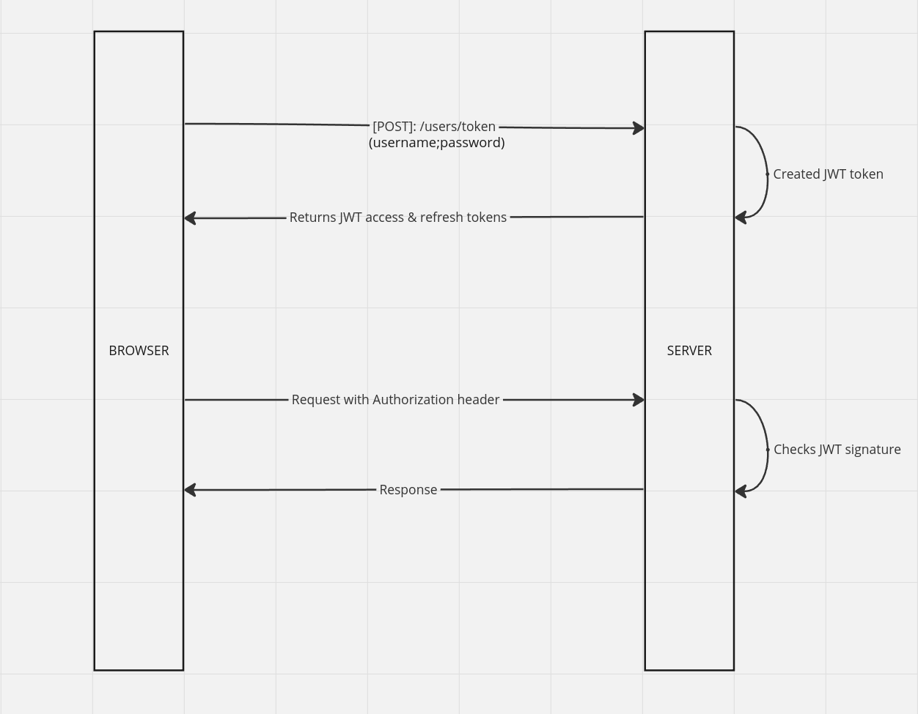
Рисунок 3.1 - Візуалізація аутентифікації з використанням JWT

Стандартний сценарій при роботі з JWT. Припустимо, що у нас є три сутності: користувач, якого потрібно авторизувати, сервер, що надає можливості для авторизації та аутентифікації та фронтенд компонент програмного продукту
В такому випадку спочатку користувач здійснює аутентифікацію, використовуючи аутентифікаційний ключ, наприклад логін та пароль. Далі сервер, що аутентифікує перевіряє коректність даних аутентифікації користувача і при успішній перевірці повертає клієнту створений JWT access токен, що містить закодовану інформацію про користувача і певний термін життя токену та токен Refresh для поновлення JWT access токену без необхідності проведення аутентифікації знову [20].
У фронтенд застосунку зберігається отриманий access та refresh токен. Далі при кожному запиті, де необхідна авторизація, JWT access токен надсилається у заголовках запиту. Таким чином, сервер, що видав JWT токен користувачу може розкодувати його та перевірити його дійсність.
Коли термін життя access токену завершується, він ідентифікується сервером як не дійсний. Після цього фронтенд застосунок має отримати новий JWT access токен, використовуючи refresh токен, раніше отриманий від сервера.
Така логіка надає можливість безпечно передавати інформацію про користувача та авторизувати його при відправленні запитів до сервера. Через короткий термін життя JWT access токену, навіть якщо він буде перехоплений, у зловмисника не буде достатньо часу для того, щоб використати його у своїх цілях.
3.1.3. PyDICOM для роботи з зображеннями у форматі DICOM
PyDICOM - це модуль мови програмування Python що надає інструменти для роботи з зображеннями у форматі DICOM. Завдяки цьому модулю можна створювати, зчитувати, модифікувати та видаляти дані з метаданих DICOM зображення. Модуль не потребує використання додаткових залежностей, але за потреби можна використовувати додаткові засоби для роботи з зображеннями Python для таких цілей, як конвертування зображень, тощо. Основною перевагою PyDICOM порівняно з аналогами є те, що він дозволяє окрім роботи з метаданими також працювати з самим зображенням, що є вагомою перевагою. Завдяки цьому можна здійснювати компрессію та конвертацію зображень в інші формати, що є корисним при оптимізації відображення в інформаційній системі [21].
3.1.4. Pillow для роботи з зображеннями
Pillow являє собою модуль для роботи з зображеннями в Python. Вона надає великий перелік функцій та методів для обробки та роботи з зображеннями. Дозволяє зчитувати та модифікувати зображення різних форматів. Дає змогу змінювати розмір та працювати з фільтрами. Також функціональні можливості бібліотеки Pillow дають можливість створювати зображення з нуля [22].
Основні функції бібліотеки Pillow:
- Читання та збереження зображень
- Зміна розміру та форми зображень
- Робота з фільтрами та ефектами
- Кольорова обробка зображень
- Робота з альфа каналом та шифрами
- Операції з текстом
Отже бібліотека Pillow є потужним інструментом для роботи з зображеннями в мові програмування Python. Вона має перелік функцій що покривають потреби роботи з зображеннями у більшості проектів. Надає вичерпний функціонал як для простих операцій з зображеннями так і для складних графічних проектів.
3.1.5. React Router Dom
React Router Dom - це бібліотека, що використовується сумісно з React для налаштування маршрутизації у веб додатках. Вона надає зручний спосіб налаштування маршрутів та взаємодіє з компонентами інтерфейсу [23].
Перелік основних можливостей бібліотеки React Router Dom:
- Декларативне визначення маршрутів
- Підтримка параметрів маршруту
- Дозволяє реалізувати вкладені маршрути
- Зберігає історію перегляду
- Легка інтеграція з бібліотекою React
Отже, використовуючи бібліотеку React Router Dom можна налаштувати роутинг у фронтенд компоненті системи.
3.1.6. Mobx
Mobx - це бібліотека Javascript, що дає можливість розробникам глобально використовувати змінні та методи в компонентах інтерфейсу. Таким чином полегшується доступ до глобальних даних в компонентах нижніх рівнів. Mobx є простою та зрозумілою реалізацією сховища, що використовує Context API React для реалізації вищеописаного функціоналу. Вагомою перевагою використання Mobx в порівнянні з аналогами, такими як Redux є те, що перша не потребує великої кількості шаблонного коду для того, щоб ініціалізувати сховище. Візуалізацію роботи сховища показано на (рис. 3.2)[24].

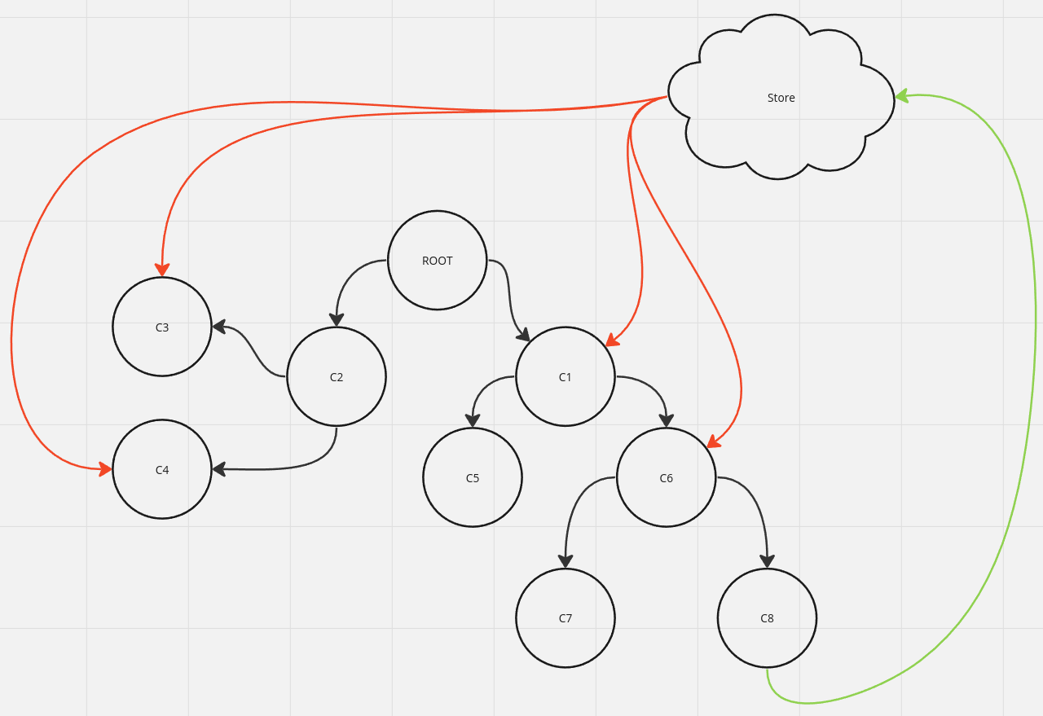
Рисунок 3.2 - Візуалізація роботи сховища Mobx

Mobx сховище складається з двох основних компонент: самого сховища та провайдера. Провайдер виконує функцію збереження сховища між рендерами та інкапсуляцію даних сховища в компонентах тощо. Сховище в своїй сутності є функцією - генератором, що повертає потрібний об’єкт з даними. Цей об’єкт, його дані та властивості таким чином будуть доступні у всіх компонентах де є провайдер сховища [24].
3.1.7 Стандарт DICOM
DICOM - це стандарт зберігання та передачі медичних зображень. Він спирається на ISO стандарт що підтримується медичним устаткуванням. Сам по собі файл стандарту DICOM є об’єктно орієнтованим файлом, за принципом тегової організації інформації. Це означає, що такий файл містить в собі метадані про деталі обстеження та пацієнта. Варто зазначити, що стандарт DICOM широко підтримується PACS системами та є основним стандартом в сфері охорони здоров’я для роботи з медичними зображеннями [25].
3.1.8 Стандарт HL7
HL7 - це стандарт електронного документообігу для медичних закладів. Він є основою планування та розробки медичних інформаційних систем. Стандарт широко використовується при обміні клінічною та адміністративною інформацією між інформаційними системами у сфері охорони здоров’я [26].
Основні аспекти стандарту HL7:
- Структурованість повідомлення: всі повідомлення, відповідно до стандарту HL7 повинні мати певну ієрархічну структуру. Структура, відповідно, складається з сегментів. Кожен сегмент в свою чергу містить поля, що містять дані.
- Версії стандарту: стандарт HL7 має декілька версій. Кожна з них має свої особливості та функціонал. HL7 2.х є найбільш поширеним з них.
- Сегменти та поля: в повідомленнях, відповідно до стандарту HL7 є різні види сегментів. Наприклад: MSH: заголовок, PID - ідентифікація пацієнта, OBX - результати обстеження, тощо. Кожен сегмент має структуру з обмеженими та чітко заданими полями.
- Протоколи обміну даних: Стандарт HL7 підтримує наступні протоколи передачі даних: TCP/IP, HTTP, FTP тощо. Ці протоколи використовуються для передачі повідомлень між системами.
- Стандартизована термінологія: Стандарт HL7 має свою стандартизацію термінології та довідник кодів.
- Інтеграція з іншими стандартами: HL7 може бути інтегрований з іншими популярними стандартами та протоколами, такими як DICOM, FHIR та іншими.

3.2 Серверний компонент системи
3.2.1 Архітектура системи MVC
При розробці бекенд компонента системи було застосовано архітектуру MVC (Model-View-Controller). Даний підхід передбачає розділення логіки роботи системи на три компонента: модель, представлення та контроллер. Це дозволяє виокремити логічні складові системи, що дає змогу більш ефективно модифікувати та підтримувати систему в майбутньому [27].
Переваги використання шаблону архітектури MVC:
- Чіткий розподіл: MVC дозволяє відокремити логічні архітектурні складові системи. Це передбачає створення різних блоків системи на налагодження їх взаємодії. Це підвищує продуктивність та зручність роботи як на етапі розробки так і на етапі підтримки програмного продукту. Особливо це відчутно при розробці великих проектів з перспективою розширення їх функціоналу та можливостей.
- Паралельна розробка: Якщо розробники притримуються правил розподілення архітектурного шаблону MVC, у них не буде виникати проблем при розподіленні роботи між собою та при паралельній розробці компонент.
- Перевикористання компонентів: MVC дозволяє заощадити ресурси на розробку програмного продукту, даючи змогу пере використовувати компоненти.
- Спрощена підтримка та модифікації: Логічно розподілені компоненти системи підтримувати простіше ніж цілу велику систему. Тому використання шаблону архітектури MVC спрощує майбутню підтримку програмного продукту та його розвиток.
Розглянемо кожен компонент MVC архітектури окремо та його основні функції:
Компонент Model в рамках шаблону архітектури MVC являє собою компонент для роботи з даними. Він визначає структури даних та методи роботи з ними. Але важливо зауважити, що компонент Model не залежить від таких компонентів як View та Controller. Компонент Model просто задає вигляд даних та надає доступ до них іншим компонентам [27].
Компонент View в рамках шаблону архітектури MVC відповідає за отримання необхідних даних з компонента Model та здійснює передачу цих даних користувачу. Важливо зауважити, що представлення (View) не валідує дані що вводить користувач [27].
Компонент Controller в рамках шаблону архітектури MVC відповідає за забезпечення зв’язку між користувачем та самою системою. Він контролює роутинг користувача та відповідно до цього направляє дані користувача до системи. Також це працює і в зворотньому напрямку, тобто Controller забезпечує передачу даних від системи до користувача. Тим самими налагоджуючи взаємодію між ними [27].
3.2.2 Авторизація та аутентифікація користувача у системі
Для медичної інформаційної системи важливо розрізняти ролі користувачів та відповідно до цього надавати їм можливість використовувати той чи інший функціонал системи. Тому розробку системи було почато з розробки системи авторизації та аутентифікації користувачів.
Так як в розробці використовується фреймворк Django, що використовує вище описаний архітектурний шаблон MVC, для початку розробки системи авторизації користувачів було розроблено такі моделі:
- User: модель користувача, з основною інформацією про нього. В моделі користувача відображаються наступні дані користувача:
  - Ім’я
  - Прізвище
  - Роль користувача
  - Поштова адреса
  - Номер телефону
  - Дата народження
- Profile: модель профілю користувача, що має зв’язок один до одного з моделью користувача. Відповідно до ролі користувач має певні дані в своєму профілі. Відповідно до кількості ролей було створено 3 типи профілів: для лікаря, спеціаліста та пацієнта.
Таким чином для забезпечення авторизації та аутентифікації користувачів було створено наступні моделі, нижче приведений опис моделей з типами даних що використовувались (див. табл. 3.1 — табл. 3.4) в яких це показано.

Таблиця 3.1
Модель User
Field | Type | Description
first_name | CharField | Ім’я користувача
last_name | CharField | Прізвище користувача
role | CharField (Enum) | Роль користувача
email | CharField | Поштова адреса
phone | CharField | Номер телефону
date_of_birth | DateField | Дата народження

Таблиця 3.2
Модель DoctorProfile
Field | Type | Description
doctor_user | OneToOneField | Посилання на модель користувача
departament | ForeignKey | Посилання на модель відділення мед. закладу
specialization | CharField | Опис спеціалізації

Таблиця 3.3
Модель SpecialistProfile
Field | Type | Description
specialist_user | OneToOneField | Посилання на модель користувача
departament | ForeignKey | Посилання на модель відділення мед. закладу
Продовж. табл. 3.3
Field | Type | Description
specialization | CharField | Опис спеціалізації

Таблиця 3.4
Модель PatientProfile
Field | Type | Description
patient_user | OneToOneField | Посилання на модель користувача
address | CharField | Адреса пацієнта

Для забезпечення зв’язку між користувачем і системою було створено контроллер, що поєднував представлення. Розглянемо створені маршрути (див. табл. 3.5) в якій описані маршрути.

Таблиця 3.5
Контроллер
Method | Path | View | Description
POST | /token/ | CustomTokenObtainPairView | Отримення JWT токену
POST | /token/refresh/ | TokenRefreshView | Поновлення JWT токену
GET | /me/ | CurrentUserView | Отримання інформації про авторизованого користувача
GET | / | UserListView | Отримання списку користувачів

Даних маршрутів цілком достатньо для забезпечення функціональності такої як авторизація та аутентифікація користувача. Також контролер надає змогу отримувати інформацію про авторизованого користувача, що буде корисно при розробці фронтенд частини інформаційної системи. Крім цього контролер надає змогу отримати список користувачів, що також знадобиться при розробці фронтенд компонента.
Для забезпечення авторизації і аутентифікації користувачів було створено наступні представлення (див. табл. 3.6) в якій це показано.

Таблиця 3.6
Представлення
View | Description
CustomTokenObtainPairView | Представлення аутентитифікує користувача, перевіряючи наявність облікового запису в системі та співпадіння вхідних даних для входу. При успішній аутентифікації повертається токен JWT, що є дійсним на протязі деякого часу та підтверджує що користувач автентифікований та токен Refresh, що дозволяє поновлювати токен JWT без необхідності проходження аутентифікації ще раз.
TokenRefreshView | Представлення приймає на вхід Refresh токен та за умови його валідності повертає оновлений JWT токен.
CurrentUserView | Представлення повертає інформацію про аутентифікованого користувача. Інформація включає в себе поля моделі користувача розглянуті вище.
UserListView | Представлення повертає список користувачів з можливістю фільтрування та сортування.

3.2.3 Направлення
У даному пункті описано реалізацію функціоналу для роботи з направленнями в рамках створення медичної інформаційної системи. Було реалізовано методи для створення направлень в системі, їх отримання, редагування та видалення.
Розглянемо створені моделі для забезпечення функціоналу роботи з направленнями:
Для забезпечення вище описаного функціоналу було створено модель Direction (див. табл. 3.7). Вона являє собою направлення пацієнта до певного відділення медичного закладу. Створена модель містить інформацію про пацієнта, відділення до якого було направлено пацієнта, кейс - звернення пацієнта, якому належить направлення та лікаря, що його створив.

Таблиця 3.7
Модель Direction
Field | Type | Description
case | ForeignKey | Посилання на модель кейсу (звернення) пацієнта
doctor | ForeignKey | Посилання на модель лікаря, що створив зображення
departement | ForeignKey | Посилання на модель відділення до якого було створено направлення
description | TextField | Додатковий опціональний опис
created_at | DateTimeField | Дата та час створення направлення

Така структура моделі Direction містить достатньо інформації для відображення направлення в веб інтерфейсі системи. Для забезпечення роботи зі створеною моделлю Direction було розроблено контроллер, що дає можливість створювати, редагувати, видаляти та отримувати направлення з бази даних інформаційної системи системи. Також було реалізовано можливість фільтрувати направлення та сортувати їх за деякими критеріями. Розглянемо створені маршрути (див. табл. 3.8), в якій описано маршрути.

Таблиця 3.8
Контроллер
Method | Path | View | Description
POST | /create/ | direction_create | Створення направлення
Продовж. табл. 3.8
Method | Path | View | Description
GET | / | direction_list | Отримання списку направлень
GET | /<int:direction_id>/ | direction_retrieve | Отримання направлення по ID
PUT | /<int:direction_id>/ | direction_update | Оновлення направлення по ID
DELETE | /<int:direction_id>/ | direction_delete | Видалення направлення по ID

Така реалізація контролера забезпечує всі необхідні операції над направленням в рамках інформаційної системи.
Було розроблено наступні представлення для роботи з направленнями. Кожне представлення відповідає маршруту контролера. Розглянемо створені представлення (див. табл. 3.9).

Таблиця 3.9
Представлення
View | Description
direction_create | Представлення, використовуючи вхідні дані від користувача, створює модель направлення в інформаційній системі.
direction_list | Представлення повертає список направлень з можливістю фільтрування та сортування
direction_retrieve | Представлення повертає дані про направлення по його ID
direction_update | Представлення оновлює модель існуючого направлення в інформаційній системі.
direction_delete | Представлення видаляє направлення з бази даних інформаційної системи за його ID

3.2.4 Документи
Для створення можливості роботи з супутніми документами при обстеженні пацієнтів було розроблено відповідний функціонал, що дає можливість додавати документи до звернення пацієнта лікарям та спеціалістам. Для реалізації роботи з документами було створено модель Document (див. табл. 3.10), що містить посилання на завантажений документ, інформацію про пацієнта та його звернення а також модель містить інформацію про користувача, що завантажив документ, дату та час створення та опціональний коментар:

Таблиця 3.10
Модель Document
Field | Type | Description
name | CharField | Назва документу для відображення в користувацькому інтерфейсі
document | FileField | Посилання на документ
case | ForeignKey | Посилання на модель звернення користувача
creator | ForeignKey | Посилання на модель користувача, що створив документ
comment | CharField | Опціональний коментар до документу
created_at | DateTimeField | Дата та час створення документу

Наведена структура моделі містить всі необхідні дані для відображення документів у зверненні пацієнта, а також додаткової інформації про завантажений документ.
Для забезпечення роботи з документами було розроблено контролер, що дає змогу створювати, отримувати та видаляти документи зі звернення користувача. Розглянемо створені маршрути (див. табл. 3.11) в якій це показано.

Таблиця 3.11
Контроллер
Method | Path | View | Description
POST | /create/ | document_create | Створення документу
GET | / | document_list | Отримання списку документів
GET | /<int:document_id>/ | document_retrieve | Отримання деталей документу по ID
DELETE | /<int:document_id>/ | document_delete | Видалення документу по ID

Було розробено наступні представлення для забезпечення роботи створених маршрутів (див. табл. 3.12).

Таблиця 3.12
Представлення
View | Description
document_create | Представлення, використовуючи вхідні дані від користувача, створює модель документу в інформаційній системі та завантажує відповідний документ у сховище.
document_list | Представлення повертає список документів з можливістю фільтрування та сортування
document_retrieve | Представлення повертає дані про документ по його ID
document_delete | Представлення видаляє документ з бази даних інформаційної системи за його ID

3.2.5 Інтеграція з PACS сервером
Дана частина роботи передбачає інтеграцію медичної інформаційної системи з налаштованим PACS сервером Orthanc. Інтеграція відбувається, використовуючи REST API сервера Orthanc, що дозволяє налагодити комунікацію між інформаційною системою та PACS сервером.
Розглянемо більш детально створені моделі, контроллер та представлення:
Для реалізації функціоналу для роботи з зображеннями - результатами обстежень пацієнтів було створено модель Image (див. табл. 3.13), що має в собі необхідні дані для інтеграції з Orthanc PACS сервером та представлення зображення в веб інтерфейсі.

Таблиця 3.13
Модель Image
Field | Type | Description
case | ForeignKey | Посилання на модель кейсу (звернення) пацієнта
pacs_iamge_id | CharField | Id зображення в системі PACS
pacs_image_path | CharField | Шлях до розташування зображення в системі PACS
image_png | ImageField | Конвертований в png формат файл зображення
creator | ForeignKey | Посилання на модель спеціаліста, що створив зображення
created_at | DateTimeField | Дата та час створення

Така структура моделі Image підтримує інтеграцію з медичним сервером PACS та містить в собі достатньо інформації для відображення у веб інтерфейсі системи. Також з метою оптимізації відображення зображення у веб інтерфейсі системи при його завантаженні здійснюється конвертування зображення з формату DICOM у формат PNG для зберігання в базі даних конвертованого зображення і подальшого відображення його в веб інтерфейсі системи.
Для забезпечення роботи зі створеною моделлю Image було розроблено контроллер, що дає можливість створювати, редагувати, видаляти та отримувати зображення з бази даних інформаційної системи системи. Розглянемо створені маршрути (див. табл. 3.14) в якій це показано:

Таблиця 3.14
Контроллер
Method | Path | View | Description
POST | /create/ | image_create | Створення зображення
GET | / | image_list | Отримання списку зображень
GET | /<int:image_id>/ | image_retrieve | Отримання зображення по ID
PUT | /<int:image_id>/ | image_update | Оновлення зображення по ID
DELETE | /<int:image_id>/ | image_delete | Видалення зображення по ID

Даний контроллер якісно забезпечить повний цикл операцій над зображеннями в медичній інформаційній системі. Відповідно до кожної функціональності, описаної у контролері було розроблено представлення (див. табл. 3.15) в якій це показано, що виконує описані функціональності. Розглянемо створені представлення.

Таблиця 3.15
Представлення
View | Description
image_create | Представлення, використовуючи вхідні дані від користувача, створює модель зображення в інформаційній системі та завантажує відповідне зображення у PACS сервер у форматі DICOM.
image_list | Представлення повертає список зображень з можливістю фільтрування та сортування
Продовж. табл. 3.15
View | Description
image_retrieve | Представлення повертає дані про зображення по його ID
image_update | Представлення оновлює модель існуючого зображення в інформаційній системі.
image_delete | Представлення видаляє зображення з бази даних та PACS серверу за його ID

3.3 Клієнтський компонент системи
3.3.1 Компонентна архітектура
Для створення клієнтського компонента інформаційної системи було обрано компонентну архітектуру. Компонентна архітектура - це такий підхід до реалізації інтерфейсу, при використанні якого цілий інтерфейс розбивається на окремі компоненти. Кожен таких компонент відповідає за свою функціональність. Такоє кожен компонент має чіткі інтерфейси та відповідальність. Використання компонентної архітектури дозволяє зробити код більш модульним, що спрощує його сприйняття, підтримку і розширення [28]. Розглянемо основні аспекти, що притаманні компонентній архітектурі веб інтерфейсів:
- Розділення функціональності: як було згадано вище, компоненти відокремлюють в собі різні частини функціональності, такі як інтерфейс, бізнес логіка, візуалізація даних, тощо.
- Модульність: компоненти є незалежними один від одного, що дає можливість легко перевикористовувати їх в різних частинах додатку, що полегшує розробку та звільняє розробника від виконання рутинної роботи.
- Інкапсуляція: Так як кожен компонент має свій внутрішній стан, інші компоненти можуть виконувати дії над цім компонентом та змінювати його стан. Це забезпечує ізоляцію функціональності та покращує сприйняття коду розробником.
- Реактивність: бібліотека React використовує компонентну архітектуру та надає механізми розробки для автоматичного оновлення інтерфейсу при зміні стану його компонентів. Це оптимізовує процес рендерингу інтерфейсу на стороні користувача, так як React виконує перерендер тільки тих компонентів, стан яких зазнав змін.
- Ієрархія компонентів: Компонентна архітектура дозволяє формувати ієрархію компонентів зручним і логічним чином, що покращує можливості майбутньої масштабованості та підтримки програмного продукту.
В цілому, компонентна архітектура клієнтської частини програмного продукту дозволяє створювати гнучкі та модульні додатки, які легко розширюються та підтримуються протягом тривалого часу [28].
3.3.2 Маршрутизація
Для інтерфейсу користувача була реалізована маршрутизація, що дозволяє логічно відображати посилання та передавати потрібні дані у вкладенні компоненти. Для реалізації інтерфейсу системи було створено вкладену маршрутизацію, що складається з наступних маршрутизаторів:
- Основний маршрутизатор: Має загальні маршрути для всіх категорій користувачів, такі як: Сторінка авторизації, персональний кабінет користувача, шаблонна сторінка для відображення помилок різного типу. Цей маршрутизатор забезпечує роутинг на верхньому рівні ієрархії компонентів системи.
- Маршрутизатор особистого кабінету користувача: Включає в себе більш глибоку маршрутизацію по всім можливим маршрутам особистого кабінету. Забезпечує роботу з сутностями, такими як: пацієнти, звернення пацієнтів, направлення, звернення пацієнтів тощо.
Розглянемо маршрути основного маршрутизатора (див. табл. 3.16).

Таблиця 3.16
Основний маршрутизатор
Route | Description
/cabinet/* | Маршрут відкриває компонент особистого кабінету
/login/ | Сторінка аутентифікації користувача

Також розглянемо маршрути маршрутизатора особистого кабінету користувача (див. табл. 3.17).

Таблиця 3.17
Маршрутизатор особистого кабінету користувача
Route | Description
/ | Домашня сторінка кабінету користувача у системі
/directions/ | Список направлень
/patients/ | Список пацієнтів
/patients/<int:userId>/cases | Список звернень пацієнта
/patients/<int:userId>/cases/<int:caseId> | Деталі звернення пацієнта (направлення, зображення та супровідні документи)

Дані маршрути забезпечують навігацю користувача інтерфейсом інформаційної системи та забезпечують передачу параметрів в компоненти нижчого рівня вкладеності.
3.3.3 Реалізація сховища
Для збереження даних поточного користувача та іншої супуньої інформації було вирішено застосувати бібліотеку Mobx, що дає змогу створити сховище і надати доступ до збережених у ньому даних для всіх компонентів, де це необхідно. Реалізоване сховище буде зберігати наступні дані:
- Інформацію про аутентифікованого користувача
- Стан токену авторизації
Завдяки Context API React є можливість передати ці дані в компоненти нижчого рівня, що потребують цих даних. Сховище має наступні поля (див. табл. 3.18).

Таблиця 3.18
Поля сховища
Name | Description
user | Об’єкт з даними аутентифікованого користувача
isAuthenticated | Параметр, що відображає стан аутентифікації користувача в даний момент часу

Також були реалізовані наступні методи для забезпечення роботи з даними, що зберігаються у сховищі (див. табл. 3.19).

Таблиця 3.19
Методи сховища
Method | Description
setUser() | Метод встановлення інформації про аутентифікованого користувача
setIsAuthenticated() | Метод встановлення стану аутентифікації користувача
login() | Метод для здійснення аутентифікації користувача
logout() | Метод для здійснення користувачем виходу із облікового запису

Даної реалізації цілком достатньо для забезпечення потреб інформаційної системи. За необхідності можливо розширити перелік даних, що зберігається у сховищі Mobx.

3.4 Демонстрація роботи інформаційної системи

У даному пункті буде показано роботу програмного застосунку, що було розроблено. Нижче описано та продемонстровано основні функції інформаційної системи.
При першому вході користувача до системи його буде спрямовано на сторінку аутентифікації (рис. 3.3), де необхідно буде за допомогою даних користувача здійснити вхід до системи.

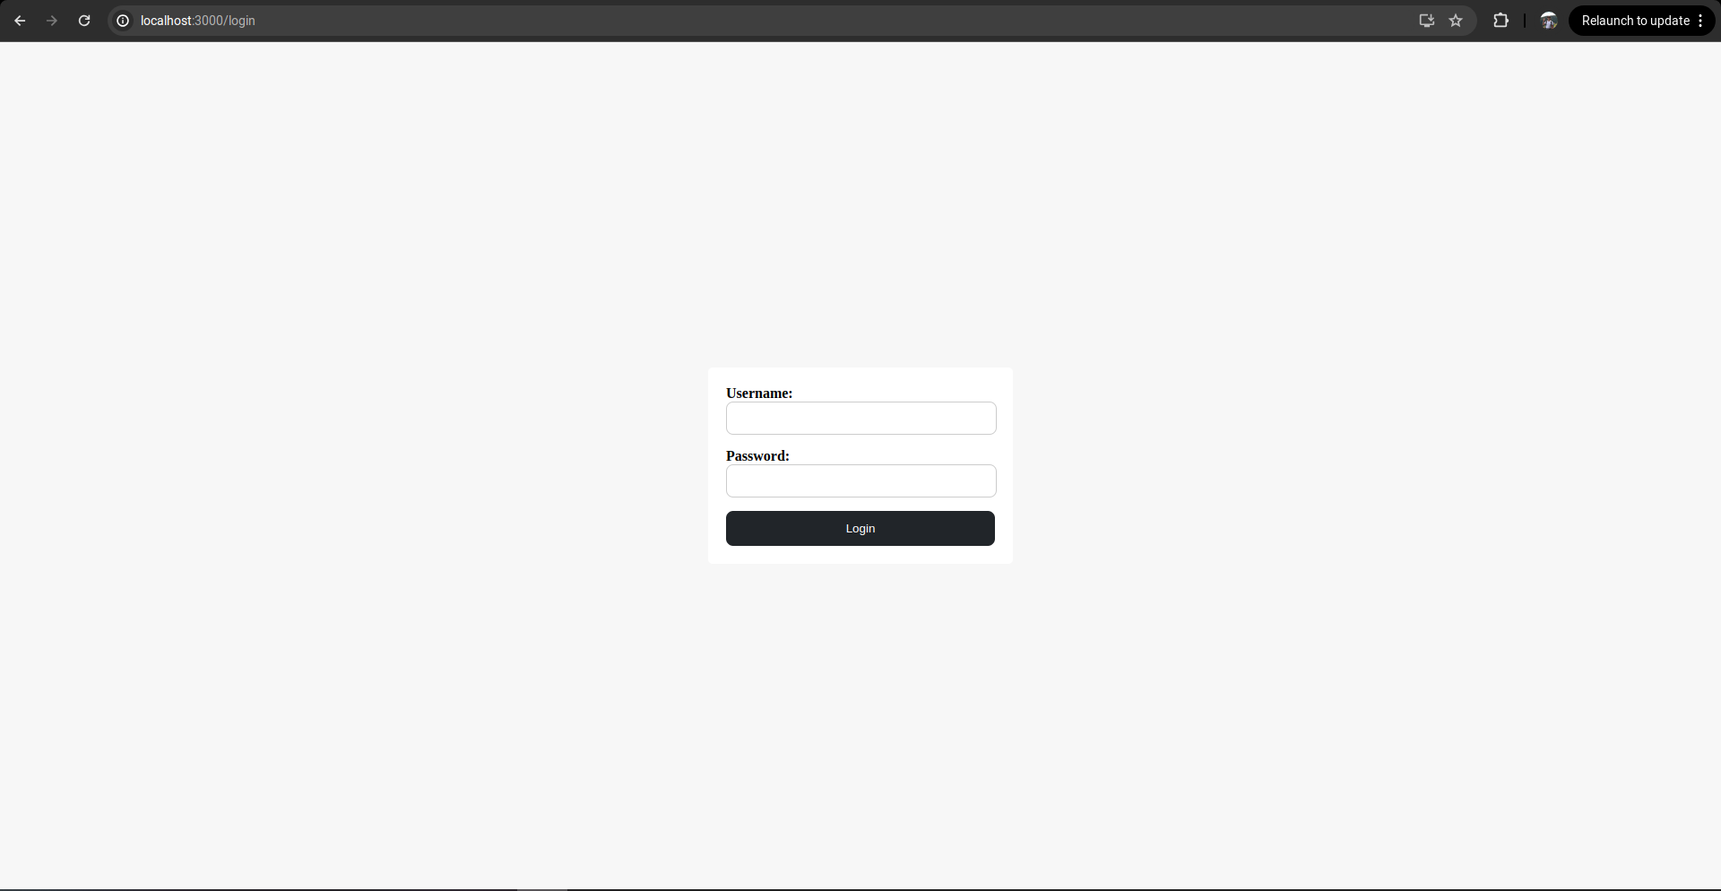
Рисунок 3.3 - Сторінка входу в систему

Далі при успішній аутентифікації система спрямовує користувача до його особистого кабінету (рис. 3.4). В залежності від ролі користувача в системі, він буде мати різні можливості у своєму особистому кабінеті.

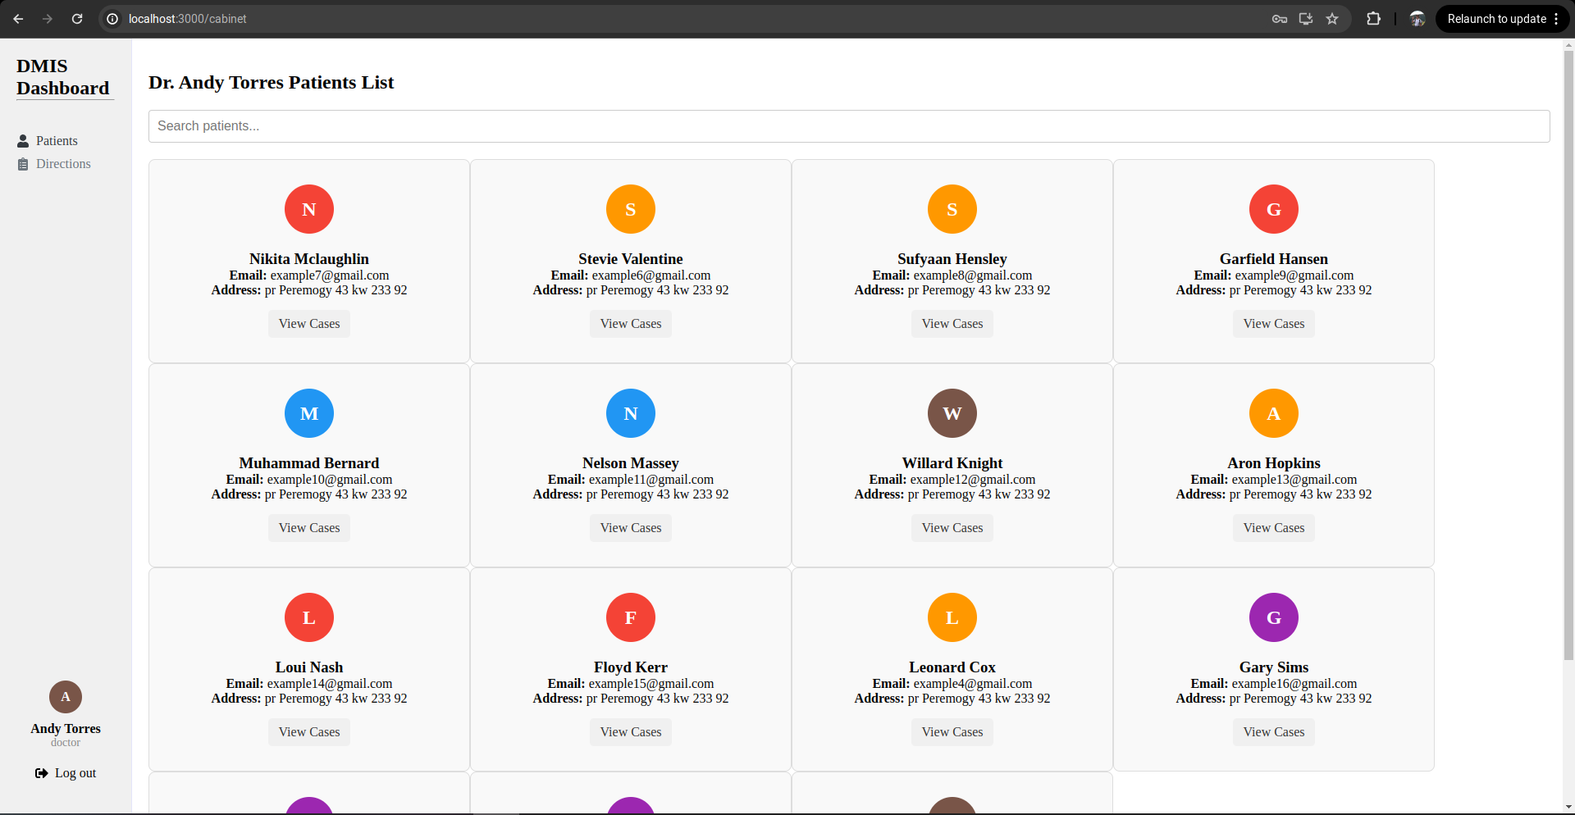
Рисунок 3.4 - Домашня сторінка особистого кабінету

У випадку з лікарем, особистий кабінет системи буде мати два основних вікна: Список пацієнтів лікаря, вікно для роботи з направленнями пацієнтів. Лікар має можливість переключати сторінку особистого кабінета використовуючи головне меню в лівій частині екрану (рис. 3.5).

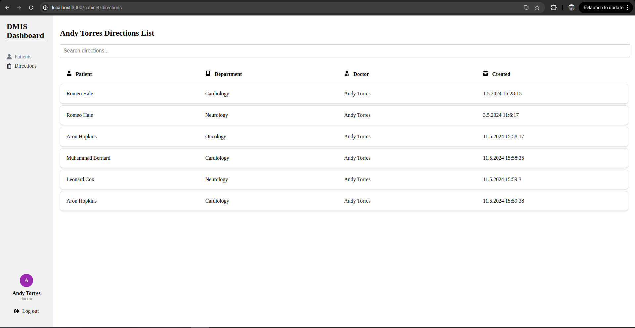
Рисунок 3.5 - Сторінка управління направленнями

Лікар може створювати, переглядати, редагувати та видаляти направлення для пацієнтів. Окремо створене вікно (рис. 3.6) для роботи з направленнями дозволяє більш зручно знаходити потрібне направлення за допомогою пошуку, що полегшує роботу лікаря з направленнями пацієнтів.

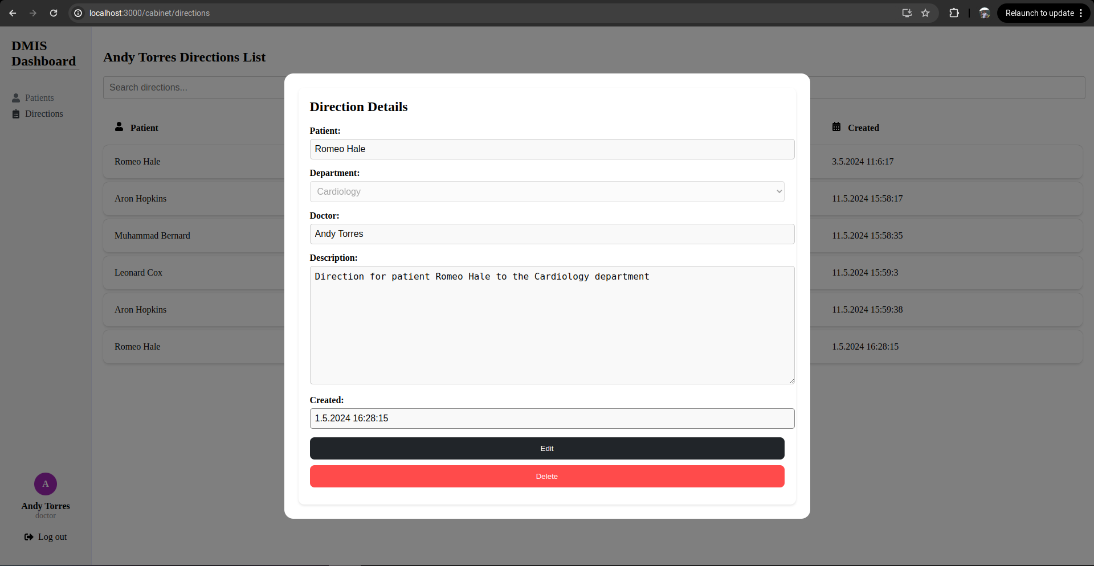
Рисунок 3.6 - Вікно детального перегляду направлення

Натиснувши на кнопку редагування, лікар може внести зміни до існуючого направлення, наприклад змінити коментар або відділення до якого направлення спрямовує пацієнта. Окрім цього лікар у своєму особистому кабінеті може переглядати звернення та деталі звернень своїх пацієнтів, що відображено на (рис. 3.7).

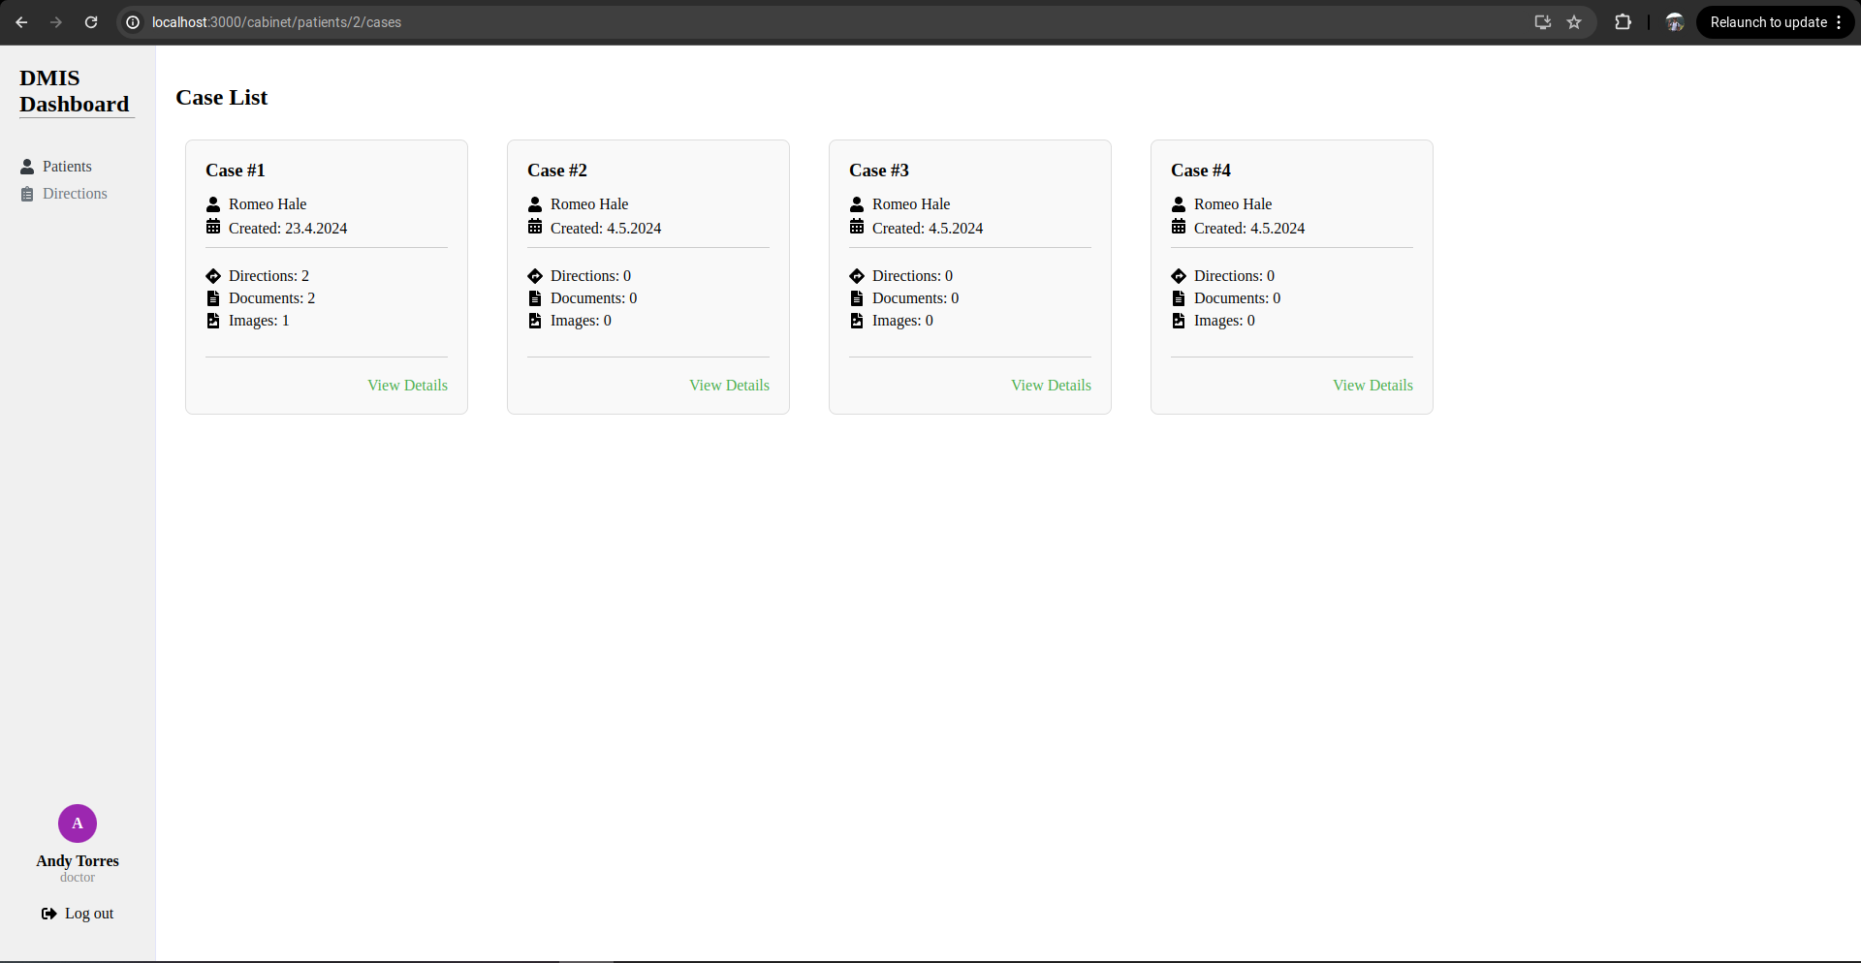
Рисунок 3.7 - Сторінка списку звернень пацієнта

Лікар може переглядати кожне звернення та його деталі, такі як направлення, зображення результати досліджень та супутні документи, що відносяться до звернення пацієнта (рис. 3.8).

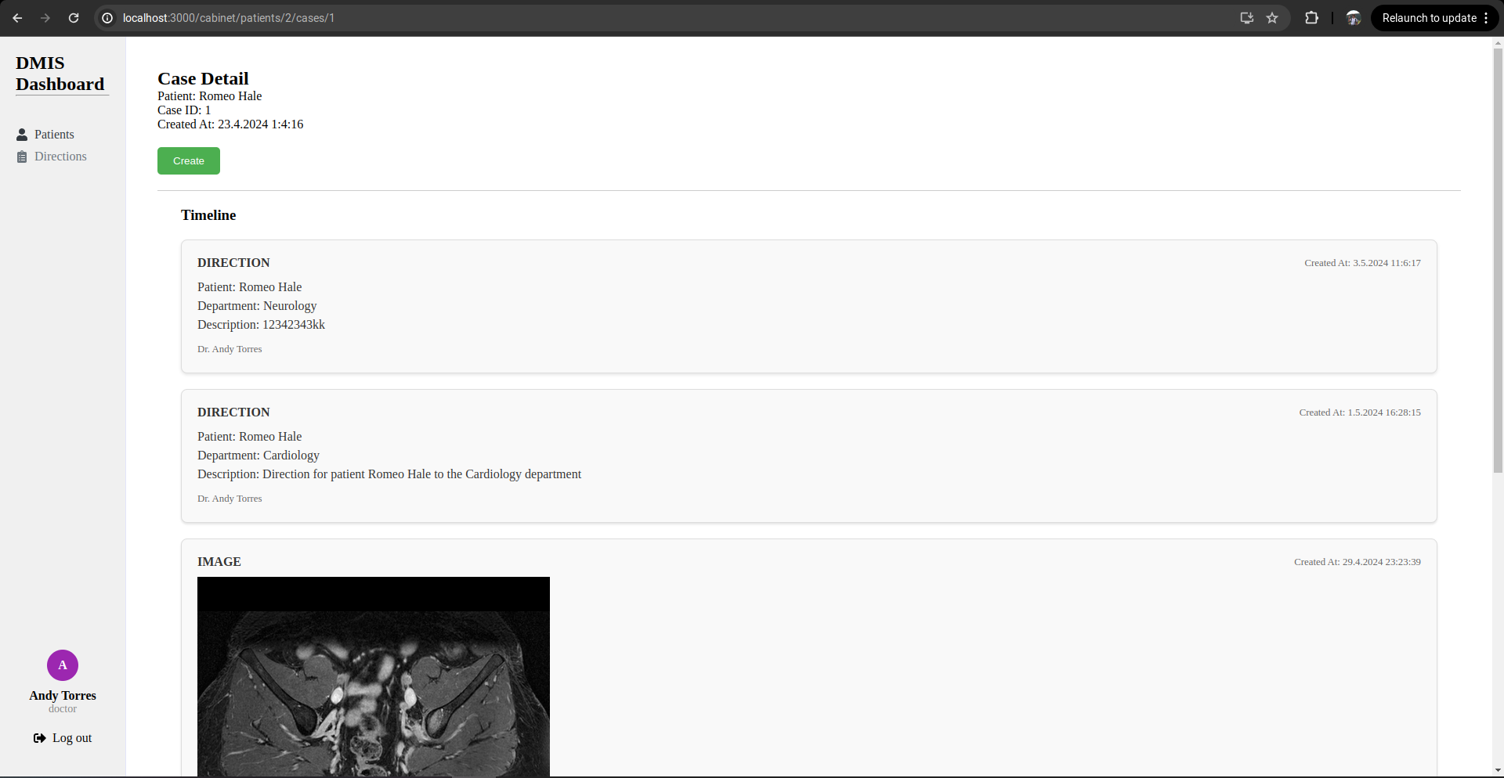
Рисунок 3.8 - Сторінка детального перегляду звернення пацієнта

На сторінці детального перегляду звернення пацієнта відображається хронологічний порядок створених направлень, зображень та документів, що дає змогу зрозуміти хронологію подій для лікаря. Також на цій сторінці лікар може створювати документи або направлення, що будуть відображатись для пацієнта та спеціаліста, що буде проводити дослідження (рис. 3.9).

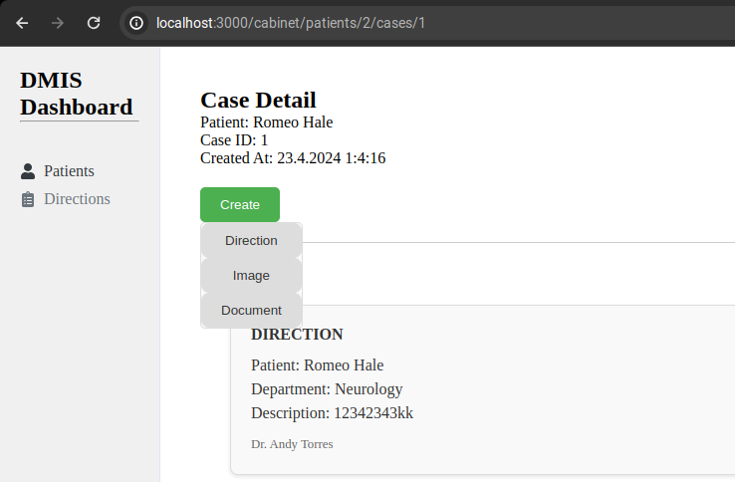
Рисунок 3.9 - Вибір опції створення направлення, зображення або документа у зверненні користувача

Лікар може завантажувати документи, зображення та створювати направлення, прямо у зверненні користувача (рис. 3.10), що покращує інтуїтивну зрозумілість взаємодії користувача з системою.

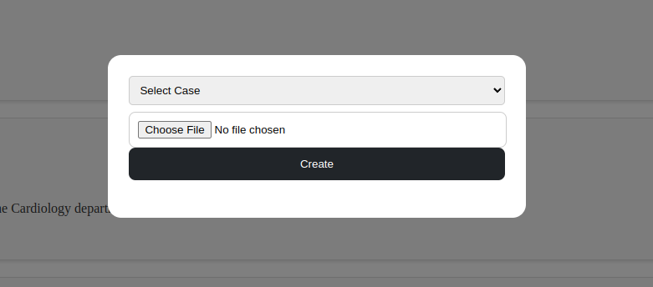
Рисунок 3.10 - Вікно створення документу в зверненні користувача

При створенні спеціалістом або лікарем зображення в зверненні пацієнта, воно автоматично завантажується в систему PACS з даними цього пацієнта. В інтерфейсі сервера Orthanc PACS (рис. 3.11) лікар може виконувати роботу над зображеннями, використовуючи спеціальні вбудовані інструменти для цього, такі як DICOM Web Viewer, фільтри, тощо.

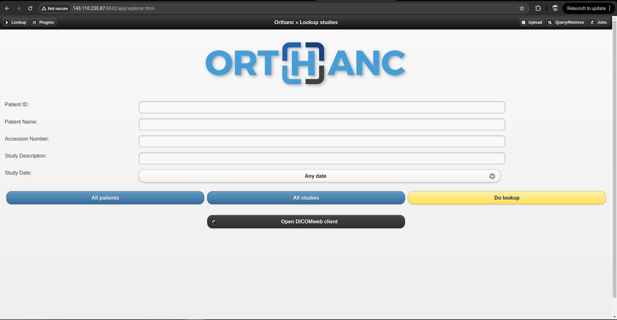
Рисунок 3.11 - Веб інтерфейс Orthanc PACS

За допомогою інструментів пошуку, лікар може знайти потрібні зображення та виконувати роботу над ними, що відображено на (рис. 3.12).

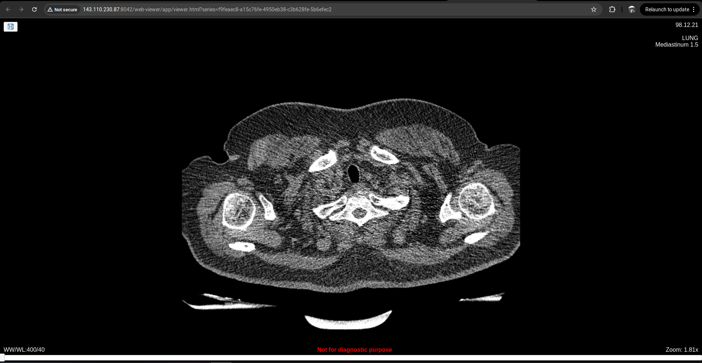
Рисунок 3.12 - Збережене зображення в Orthanc PACS

Також в системі реалізовано адміністративну панель для адміністратора системи (рис. 3.13), що дозволяє керувати правами користувачів та всією інформацією, що опрацьовує система.

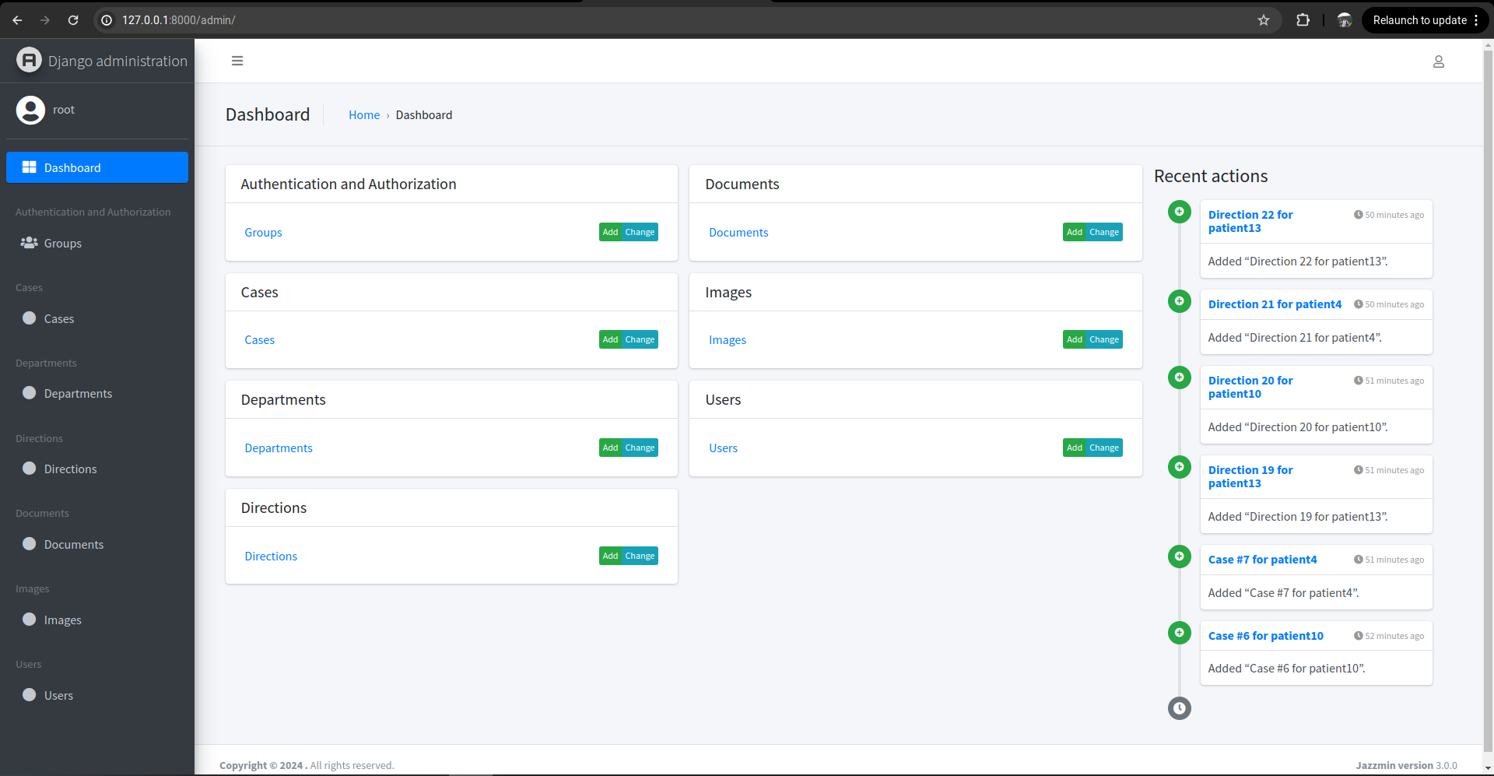
Рисунок 3.13 - Інтерфейс панелі адміністратора системи

За допомогою адміністративної панелі адміністратор системи, крім керування даними, що опрацьовує система, також може створювати адміністраторів, груп користувачів та керувати їх правами, як це показано на (рис. 3.14).

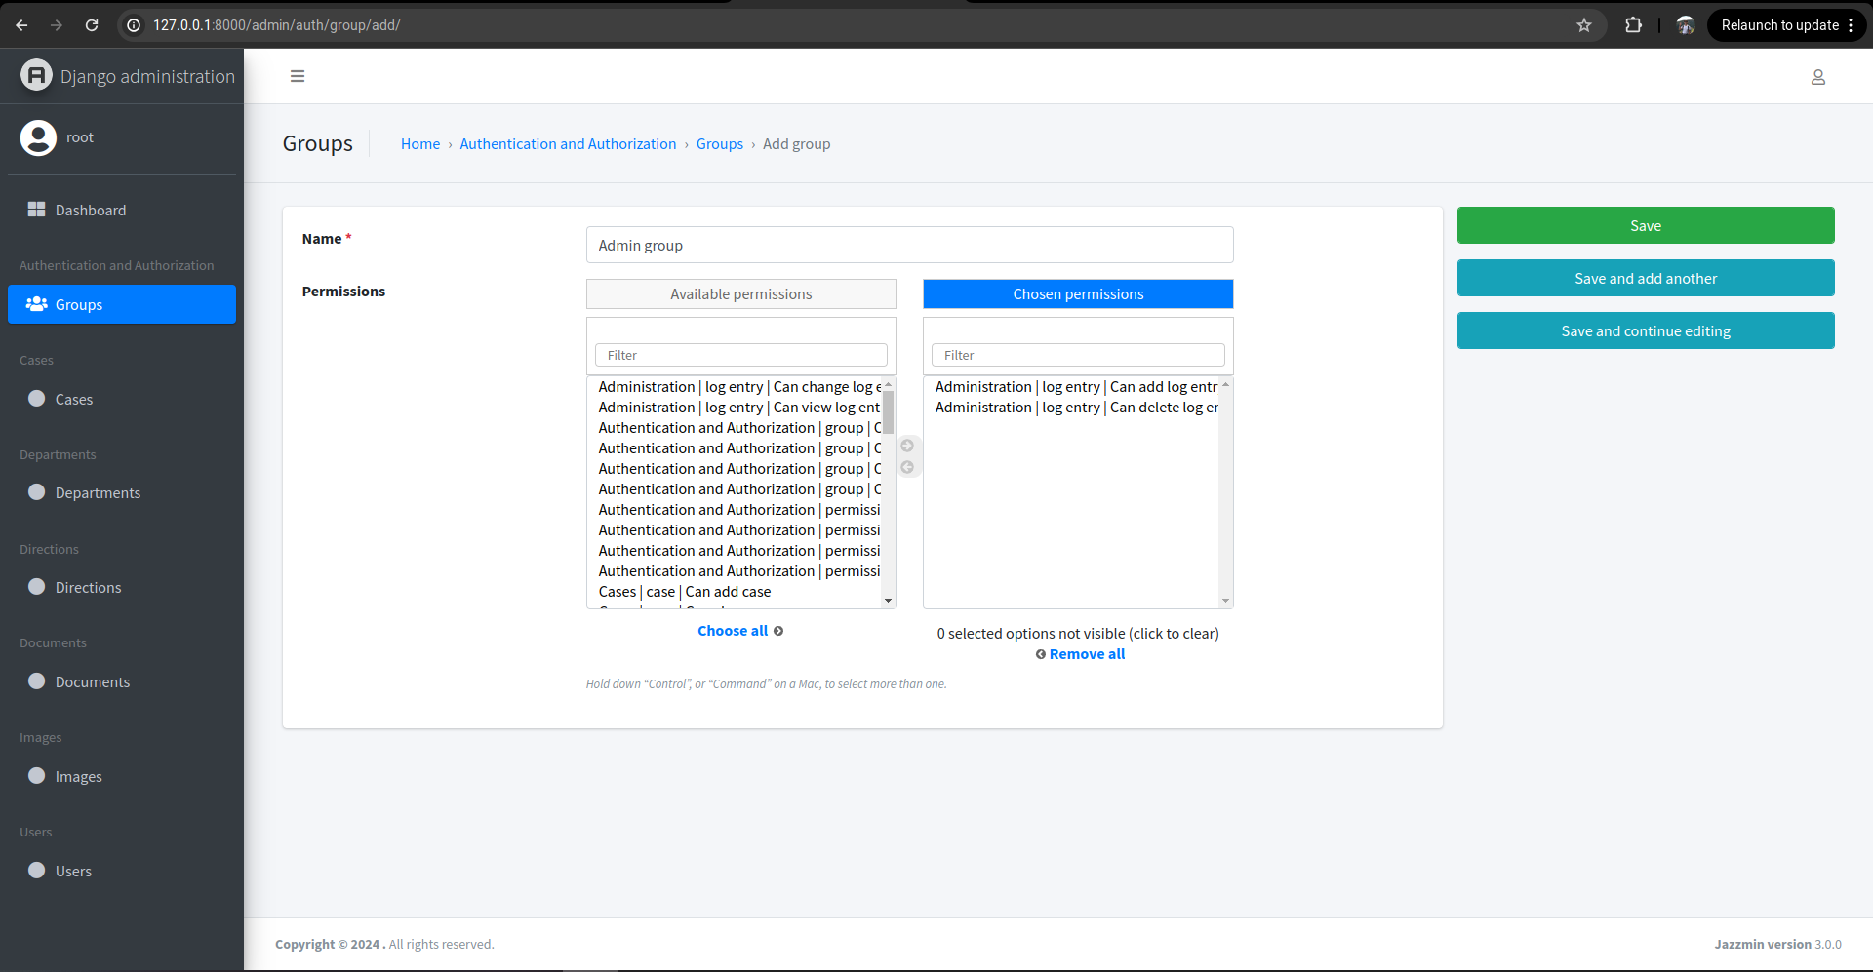
Рисунок 3.14 - Налаштування прав доступу групи користувачів Admin group

3.5 Захист інформації
3.5.1 Захист персональної інформації на сервері PACS
Як згадувалось вище, для роботи з сервером зберігання медичних зображень Orthanc PACS, було використано REST API, що дозволяє виконувати всі необхідні операції з даними. Для забезпечення безпеки зберігання і роботи з інформацією було виконано наступні кроки:
Налаштовано авторизацію для використання REST API Orthanc PACS: цей крок слугує для захисту інформації такої як медичні зображення та дані пацієнтів від несанкціонованого доступу. Будь-який запит до REST API Orthanc PACS захищений авторизацією, без якої він не буде виконаний. Для цього було додано спеціальні налаштування в конфігураційний файл orthanc.json. Було створено одного користувача, який може отримувати доступ до виконання дій на сервері PACS. Інформаційна система використовує авторизаційні дані цього користувача при інтеграції і роботі з PACS сервером. Загалом це убезпечує інформацію від несанкціонованого доступу з боку зловмисників.
Налаштовано файрвол, що фільтрує та дозволяє виконання запитів лише з підтверджених ресурсів. Таким ресурсом є створена медична інформаційна система. Налаштування файрволу гарантують те, що запити, що надходять з інших невідомих ресурсів не будуть опрацьовуватись сервером. Натомість запити з відомих ресурсів, що внесені у список дозволених джерел будуть опрацьовуватись системою.

3.5.2 Захист панелі адміністратора системи
Для забезпечення захисту панелі адміністратора системи, що дає повний доступ до керування медичною інформаційною системою було використано вбудовану в Django систему аутентифікації та прав доступу. По-перше доступ до адміністративної панелі може отримати тільки той користувач, котрому призначено роль адміністратора системи. У випадку якщо системою керують кілька адміністраторів, існує можливість керування правами доступу адміністраторів. Це означає, що головний адміністратор може надавати іншим доступ до того чи іншого виду ресурсів, тим самим обмежувати перелік дій, що можуть бути здійснені іншим адміністратором системи.
Такий підхід дозволяє обмежити можливості дій адміністраторів в адміністративній панелі, відповідно до наданих їм прав доступу в той час коли система аутентифікації і авторизації забезпечує доступ до адміністративної панелі тільки адміністративному персоналу.
3.5.3 Захист особистого кабінету інформаційної системи
Особистий кабінет користувачів системи розроблений таким чином, що унеможливлює потрапляння конфіденційної інформації третім не причетним особам. По-перше одним із заходів безпеки є обов’язкова авторизація користувача при вході до персонального кабінету. Також в інформаційній системі реалізовано систему ролей користувачів, відповідно до якої кожен із користувачів має ті чи інші можливості для роботи з системою і доступи до відповідних своїй ролі даних. Наприклад пацієнти не можуть переглядати звернення і деталі звернень інших пацієнтів, натомість як лікарі і спеціалісти мають доступ до даних лише тих пацієнтів, котрі мають відповідні направлення або прив’язку до них. Отже кожен користувач системи, завдяки такому підходу, має доступ тільки до тих даних, що стосуються його звернень або робочої діяльності в медичному закладі.

3.6 Розрахунок економічного ефекту за темою дипломної роботи

У даному пункті було проведено розрахунки пов’язані з економічною складовою дипломної роботи.
На першому етапі було обґрунтовано функції програмного продукту. Було розглянуто наступні варіанти реалізації: Використання фреймворку Django або Flask, створення власної адміністративної панелі або використання вбудованої в Django, а також для клієнтської частини системи було розглянуто варіант використання вбудованого шаблонізатора Django або створення інтерфейсу з використанням бібліотеки React. З урахуванням даних варіантів реалізації було побудовано морфологічну карту функцій інформаційної системи (рис. 3.15), на основі аналізу якої було обрано оптимальний варіант розробки інформаційної системи.
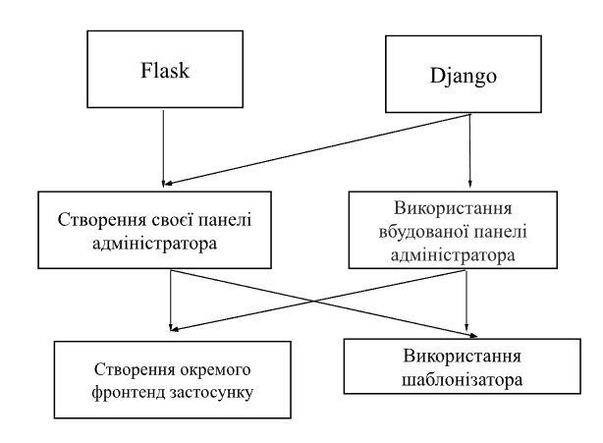
Рисунок 3.15 Морфологічна карта

Далі було виділено основні параметри інформаційної системи, такі як швидкодія обробки запитів, споживані ресурси, час завантаження системи та потенційних об’єм програмного коду. Кожен з параметрів було оцінено. На основі оцінок було визначено вагомість кожного параметра.
На наступному етапі було проведено економічний аналіз обраного варіанту розробки програмного продукту. Так як реалізація інформаційної системи включає в себе розробку клієнтської та серверної частини, було розраховано економічні показники для кожного завдання. В результаті було розраховано орієнтовну кількість людино-годин на реалізацію кожного завдання, заробітну плату робітників, відрахування на єдиний соціальний внесок, витрати на підтримку та профілактику програмного продукту та інші економічні показники. В кінцевому рахунку за допомогою проведених розрахунків було визначено вартість розробки серверної та клієнтської частини програмного продукту, що становить 135 294.68 грн. та 139 949.95 грн. Отже сумарна вартість реалізації медичної інформаційної системи відповідно до завдання становить 275 244.63 грн.

Висновки до розділу 3

Практична частина дипломної роботи присвячена детальному опису процесу розробки функціоналу медичної інформаційної системи. Спершу було розглянуто основні інструменти та бібліотеки, за допомогою яких було реалізовано функціонал програмного продукту. Цей етап включав вибір технології авторизації та аутентифікації, роботи з базою даних, інструментів для роботи з зображеннями різних форматів, у тому числі DICOM. Було обрано інструменти для реалізації роутингу інтерфейсу та сховища даних.
Наступним кроком було створення серверної частини інформаційної системи. Для цього було описано архітектуру MVC, що використовувалась при розробці. Було детально описано всі етапи розробки серверної частини, а саме логіку та послідовність створення функціоналу. Це включало реалізацію моделей, контролерів, представлень та інших допоміжних сервісів.
Окрему увагу було приділено проектуванню архітектури бази даних. Були створені моделі, які забезпечили ефективне зберігання потрібної інформації. Було розроблено функціонал серверної частини, що забезпечує взаємодію між базою даних та клієнтським інтерфейсом.
Також було детально описано етапи розробки інтерфейсу системи. Було описано архітектуру, що була використана в розробці, підхід до роботи зі сховищем даних, та підхід до реалізації роутингу особистого кабінета користувача.
На додачу були розглянуті методи забезпечення безпеки та конфіденційності даних користувачів та самої системи. Було налаштовано або створено методи аутентифікації користувача, методи авторизації, контролю прав тощо. Крім цього було налаштовано файрвол для бази даних та PACS, завдяки чому було обмежено доступ до цих компонентів системи зі сторонніх ресурсів.
Крім цього було проведено економічний аналіз розробки обраного варіанту програмного продукту. Для цього спочатку було обрано оптимальний варіант розробки інформаційної системи. При виконанні аналізу було розраховано: трудомісткість, середня заробітна плата, відрахування на соціальний внесок, інші витрати а також собівартість інформаційної системи. Було розраховано коефіцієнт економічного рівня інформаційної системи. Вартість розробки програмного продукту за обраним методом становить 275 244.63 грн.

ЗАГАЛЬНІ ВИСНОВКИ

В результаті виконання аналітичної частини роботи було проведено аналіз літературних джерел за темою роботи. Було описано та проаналізовано аналоги медичних інформаційних систем, виділено їх функціональні можливості та переваги.
На основі знань отриманих при виконанні аналітичної частини роботи, в теоретичній частині було описано роль інформаційних систем в галузі охорони здоров’я, типи таких інформаційних систем та задачі, які вони вирішують. Крім цього було розглянуто тренди розвитку медичних інформаційних систем. На основі проведеного аналізу були прийняті до уваги недоліки існуючих рішень та можливості для їх покращення. Також обрано та обґрунтовано інструменти реалізації власної медичної інформаційної системи, що використовувались при розробці.
Практична частина роботи описує процес розробки функціоналу створеної інформаційної системи. Спочатку було розглянуто підходи та бібліотеки, за допомогою яких було розроблено основний функціонал програмного продукту. Використовуючи описані підходи та інструменти було створено серверну частину системи, використовуючи архітектурний шаблон MVC та налаштовано її взаємодію з PACS сервером Orthanc для роботи з цифровими медичними зображеннями у форматі DICOM. Крім цього було розроблено базу даних, що дозволяє ефективно зберігати та опрацьовувати медичні дані пацієнтів. Реалізація клієнтської частини системи базувалася на використанні бібліотеки React. Використовувалась компонентна архітектура, що сприяє кращій структуризації коду та спрощує підтримку і розширення готового рішення в майбутньому. Для управління станом додатка використовувалась бібліотека MobX, яка спрощує синхронізацію даних між різними компонентами. Маршрутизація в додатку була реалізована за допомогою бібліотеки React Router Dom.
Отже в результаті було розроблено медичну інформаційну систему, інтегровану з сервером зберігання цифрових медичних зображень Orthanc PACS, яка забезпечує можливість працювати з даними пацієнтів, включаючи звернення, направлення, результати досліджень та супутні документи. Це значно спрощує взаємодію медичного персоналу та підвищує якість надання медичних послуг. Розроблена система також сприяє залученню пацієнтів до процесу лікування, надаючи їм зручний доступ до медичної інформації. Це відкриває нові можливості для покращення медичного обслуговування та підвищення ефективності роботи медичних закладів.

СПИСОК ВИКОРИСТАНИХ ДЖЕРЕЛ

- Health Information Systems / A. Winter та ін. London : Springer London, 2011. URL: https://doi.org/10.1007/978-1-84996-441-8
- Sirintrapun S. J., Artz D. R. Health Information Systems. Surgical Pathology Clinics. 2015. Т. 8, № 2. С. 255–268. URL: https://doi.org/10.1016/j.path.2015.02.014
- Schou C. D., Frost J., Maconachy W. V. Information assurance in biomedical informatics systems. IEEE Engineering in Medicine and Biology Magazine. 2004. Т. 23, № 1. С. 110–118. URL: https://doi.org/10.1109/memb.2004.1297181
- Karlsson J. Information structures and workflows in health care informatics : doctoral thesis. 2010. URL: http://urn.kb.se/resolve?urn=urn:nbn:se:umu:diva-33829
- Python Documentation. URL: https://docs.python.org/
- PEP 8 – Style Guide for Python Code. URL: https://peps.python.org/
- JavaScript | MDN. MDN Web Docs. URL: https://developer.mozilla.org/docs/Web/JavaScript
- Медичні Інформаційні Системи підключені до ЦБД. Ehealth. URL: https://ehealth.gov.ua/pidklyucheni-do-ehealth-mis/
- USE OF INFORMATION SYSTEMS IN HEALTHCARE / E. E. Corchagin та ін. Siberian Medical Review. 2019. Т. 3, № 3. С. 106–111. URL: https://doi.org/10.20333/2500136-2019-3-106-111
- Application of the health information system in the Health Center Niš / Z. Milošević та ін. Medicinska rec. 2020. Т. 1, № 2. С. 23–28. URL: https://doi.org/10.5937/medrec2001023m
- Concepts and Trends in Healthcare Information Systems / ред.: D.-D. Koutsouris, A. A. Lazakidou. Cham : Springer International Publishing, 2014. URL: https://doi.org/10.1007/978-3-319-06844-2
- Mastrodomenico R. Python Book. Wiley & Sons, Incorporated, John, 2021. 288 с.
- Uzayr S. B. Mastering Django: A Beginner's Guide. CRC Press LLC, 2022.
- Horstmann C. S. Modern JavaScript for the Impatient. Pearson Education, Limited, 2020. 352 с.
- Vickler A. Javascript: Javascript Basics for Beginners. Ladoo Publishing LLC, 2021.
- Narayn H. Just React!: Learn React the React Way. Apress L. P., 2022.
- GOYAL A. PostgreSQL Tutorial for Beginners - Learn PostgreSQL from Scratch: Learn PostgreSQL Step by Step. Independently Published, 2018.
- Huang H. K. PACS-Based Multimedia Imaging Informatics: Basic Principles and Applications. Wiley & Sons, Incorporated, John, 2018. 672 с.
- Sewani A. K. Why we use Django rather than Flask in Asset Management System. International Journal for Research in Applied Science and Engineering Technology. 2021. Т. 9, № VI. С. 4053–4056. URL: https://doi.org/10.22214/ijraset.2021.35756
- JWT.IO - JSON Web Tokens Introduction. JSON Web Tokens - jwt.io. URL: https://jwt.io/introduction
- PyDICOM documentation – PyDICOM 2.4.4 documentation. Pydicom. URL: https://pydicom.github.io
- Pillow. Pillow (PIL Fork). URL: https://pillow.readthedocs.io/en/stable/
- Roldan C. S. React Design Patterns and Best Practices: Design, build and deploy production-ready web applications using standard industry practices, 2nd Edition. Packt Publishing, 2019. 350 p.
- Sehgal J., Yadhav A. A Comparative Study of State Management Libraries: Redux, MobX, Recoil, and Zustand. International Journal for Research in Applied Science and Engineering Technology. 2023. Т. 11, № 9. С. 432–438. URL: https://doi.org/10.22214/ijraset.2023.55677
- ISO 12052:2017. DICOM (Digital Imaging and Communications in Medicine). Official edition.
- ISO/HL7 21731:2014. HL7 (Health Level 7). Effective from 2014-05-01. Official edition.
- Amundsen M. Restful Web API Patterns and Practices Cookbook: Connecting and Orchestrating Microservices and Distributed Data. O'Reilly Media, Incorporated, 2022.
- Pitt C. React Components. Packt Publishing, Limited, 2016.

не пізніше ніж за 5 днів до затвердженої дати захисту ДР в ЕК

